I. Общие положения
1.1. Настоящий коллективный договор заключен между работодателем и работниками и является правовым актом, регулирующим социально-трудовые отношения в муниципальном казенном общеобразовательном учреждении «Средняя общеобразовательная школа с. Красносельского» Прохладненского муниципального района Кабардино-Балкарской Республики (сокращенное наименование МКОУ «СОШ с. Красносельского», далее – Учреждение).
1.2. Коллективный договор заключен в соответствии с Трудовым кодексом РФ (далее – ТК РФ), иными законодательными и нормативными правовыми актами с целью определения взаимных обязательств работников и работодателя по защите социально-трудовых прав и профессиональных интересов работников общеобразовательного учреждения и установлению дополнительных социально-экономических, правовых и профессиональных гарантий, льгот и преимуществ для работников, а также по созданию более благоприятных условий труда.
1.3. Сторонами коллективного договора являются:
работники Учреждения в лице председателя ПО Диброва С.Л.
работодатель в лице его представителя – директора Учреждения Плотниковой Н.В.
1.4. Работники, не являющиеся членами профсоюза, уполномочивают профком представлять их интересы во взаимоотношениях с работодателем по вопросам индивидуальных трудовых отношений (ст. ст. 30, 31 ТК РФ).
1.5. Действие настоящего коллективного договора распространяется на всех работников Учреждения.
1.6. Стороны договорились, что текст коллективного договора должен быть доведен работодателем до сведения работников в течение 5 дней с момента его подписания.
Профком обязуется разъяснять работникам положения коллективного договора, содействовать их реализации.
1.7. Коллективный договор сохраняет свое действие в случае изменения наименования Учреждения, реорганизации учреждения в форме преобразования, расторжения трудового договора с руководителем учреждения.
1.8. При реорганизации (слиянии, присоединении, разделении, выделении) Учреждения коллективный договор сохраняет свое действие в течение всего срока реорганизации.
1.9. При смене формы собственности Учреждения коллективный договор сохраняет свое действие в течение трех месяцев со дня перехода прав собственности.
1.10. При ликвидации Учреждения коллективный договор сохраняет свое действие в течение всего срока проведения ликвидации.
1.11. В течение срока действия коллективного договора стороны вправе вносить в него дополнения и изменения на основе взаимной договоренности в порядке, установленном ТК РФ.
1.12. В течение срока действия коллективного договора ни одна из сторон не вправе прекратить в одностороннем порядке выполнение принятых на себя обязательств.
1.13. Пересмотр обязательств настоящего договора не может приводить к снижению уровня социально-экономического положения работников Учреждения.
1.14. Все спорные вопросы по толкованию и реализации положений коллективного договора решаются сторонами путем переговоров.
1.15. Настоящий договор вступает в силу с момента его подписания сторонами.
1.16. Перечень локальных нормативных актов, содержащих нормы трудового права, которые работодатель принимает по согласованию с профкомом:
Правила внутреннего трудового распорядка по МКОУ «СОШ с. Красносельского» Прохладненского муниципального района КБР (Приложение №1);
Положение об оплате труда работников муниципального казенного общеобразовательного учреждения «Средняя общеобразовательная школа с. Красносельского» Прохладненского муниципального района Кабардино-Балкарской Республики (Приложение№2);
Перечень профессий, дающих право на доплату к тарифу за вредные условия труда (Приложение №3);
Перечень должностей с ненормированным рабочим днем и продолжительность дополнительного оплачиваемого отпуска (Приложение №4);
Перечень должностей с ежегодным основным удлиненным оплачиваемым отпуском (Приложение №5);
Соглашение по охране труда администрации и профкома школы (Приложение № 6);
План мероприятий по улучшению условий и охраны труда на 2017-2020 годы МКОУ «Средняя общеобразовательная школа с. Красносельского» Прохладненского муниципального района КБР (Приложение №7);
Перечень оснований предоставления материальной помощи работникам и ее размеры (Приложение №8);
Перечень профессий и должностей работников, имеющих право на обеспечение специальной одеждой, обувью и другими СИЗ, а также моющими и обезвреживающими средствами в учреждении (Приложение №9);
Другие локальные нормативные акты.
1.17. Стороны определяют следующие формы управления учреждением непосредственно работниками и через профком:
- учет мнения (по согласованию) профкома;
- консультации с работодателем по вопросам принятия локальных нормативных актов;
- получение от работодателя информации по вопросам, непосредственно затрагивающим интересы работников, а также по вопросам, предусмотренным ч.2 ст.53 ТК РФ и по иным вопросам, предусмотренным в настоящем коллективном договоре;
- обсуждение с работодателем вопросов о работе учреждения, внесении предложений по ее совершенствованию;
- участие в разработке и принятии коллективного договора;
- другие формы.

II. Гарантии при заключении, изменении и расторжении трудового договора

2.1. Содержание трудового договора, порядок его заключения, изменения и расторжения определяются в соответствии с ТК РФ, другими законодательными и нормативными правовыми актами, Уставом учреждения и не могут ухудшать положение работников по сравнению с действующим трудовым законодательством, а также отраслевым тарифным, региональным, территориальным соглашениями, настоящим коллективным договором.
2.2. Трудовой договор заключается с работником в письменной форме в двух экземплярах, каждый из которых подписывается работодателем и работником.
Трудовой договор является основанием для издания приказа о приеме на работу.
2.3. Трудовой договор с работником заключается на неопределенный срок. По соглашению сторон трудовой договор между работником и работодателем может заключаться как на неопределенный, так и определенный срок (ст. 304, ст. 58 ТК РФ).
Срочный трудовой договор может заключаться в случаях, предусмотренных ст. 59 ТК РФ либо в иных случаях, предусмотренных ТК РФ и другими законами.
2.4. В трудовом договоре оговариваются существенные условия трудового договора, предусмотренные ст. 57 ТК РФ, в том числе объем учебной нагрузки, режим и продолжительность рабочего времени, льготы и компенсации и др.
Условия трудового договора могут быть изменены только по соглашению сторон и в письменной форме (ст.72 ТК РФ).
2.5. Объем учебной нагрузки (педагогической работы) педагогическим работникам устанавливается работодателем исходя из количества часов по учебному плану, программам, обеспеченности кадрами, других конкретных условий в данном учреждении с учетом мнения (по согласованию) профкома.
Объем учебной нагрузки педагогического работника оговаривается в трудовом договоре. Учебная нагрузка, объем которой больше или меньше нормы часов за ставку заработной платы, устанавливается только с письменного согласия работника.
Учебная нагрузка на новый учебный год учителей и других работников, ведущих преподавательскую работу помимо основной работы, устанавливается руководителем учреждения с учетом мнения (по согласованию) профкома. Эта работа завершается до окончания учебного года и ухода работников в отпуск для определения классов и учебной нагрузки в новом учебном году.
Работодатель должен ознакомить педагогических работников до ухода в очередной отпуск с их учебной нагрузкой на новый учебный год в письменной форме.
2.6. При установлении учителям, для которых данное учреждение является местом основной работы, учебной нагрузки на новый учебный год, как правило, сохраняется ее объем и преемственность преподавания предметов в классах. Объем учебной нагрузки, установленный учителям в начале учебного года, не может быть уменьшен по инициативе администрации в текущем учебном году, а также при установлении ее на следующий учебный год, за исключением случаев уменьшения количества часов по учебным планам и программам, сокращения количества классов.
В зависимости от количества часов, предусмотренных учебным планом, учебная нагрузка учителей может быть разной в первом и втором учебных полугодиях.
2.7. Преподавательская работа лицам, выполняющим ее помимо основной работы в том же учреждении (включая руководителя), а также педагогическим работникам других образовательных учреждений и работникам предприятий, учреждений и организаций (включая работников органов управления образованием и учебно-методических кабинетов, центров) осуществляется с учетом мнения выборного профсоюзного органа и при условии если учителя, для которых данное образовательное учреждение является местом основной работы, обеспечены преподавательской работой по своей специальности в объеме не менее чем на ставку заработной платы.
2.8. Учебная нагрузка учителям, находящимся в отпуске по уходу за ребенком до исполнения им возраста трех лет, устанавливается на общих основаниях и передается на этот период для выполнения другими учителями.
2.9. Учебная нагрузка на выходные и нерабочие праздничные дни не планируется.
2.10. Уменьшение или увеличение учебной нагрузки учителя в течение учебного года по сравнению с учебной нагрузкой, оговоренной в трудовом договоре или приказе руководителя Учреждения, возможны только:
а) по взаимному согласию сторон;
б) по инициативе работодателя в случаях:
- уменьшения количества часов по учебным планам и программам, сокращения количества классов (групп):
- временного увеличения объема учебной нагрузки в связи с производственной необходимостью для замещения временно отсутствующего работника (продолжительность выполнения работником без его согласия увеличенной учебной нагрузки в таком случае не может превышать одного месяца в течение календарного года);
- простоя, когда работникам поручается с учетом их специальности и квалификации другая работа в том же учреждении на все время простоя либо в другом учреждении, но в той же местности на срок до одного месяца (отмена занятий в связи с погодными условиями, карантином и в других случаях);
- восстановления на работе учителя, ранее выполнявшего эту учебную нагрузку;
- возвращения на работу женщины, прервавшей отпуск по уходу за ребенком до достижения им возраста трех лет, или после окончания этого отпуска.
В указанных в подпункте «б» случаях для изменения учебной нагрузки по инициативе работодателя согласие работника не требуется.
2.11. По инициативе работодателя изменение существенных условий трудового договора допускается, как правило, только на новый учебный год в связи с изменениями организационных или технологических условий труда (изменение числа классов-комплектов, групп или количества обучающихся (воспитанников), изменение количества часов работы по учебному плану, проведение эксперимента, изменение сменности работы Учреждения, а также изменение образовательных программ и т.д.) при продолжении работником работы без изменения его трудовой функции (работы по определенной специальности, квалификации или должности) (ст.73 ТК РФ).
В течение учебного года изменение существенных условий трудового договора допускается только в исключительных случаях, обусловленных обстоятельствами, не зависящими от воли сторон.
О введении изменений существенных условий трудового договора работник должен быть уведомлен работодателем в письменной форме не позднее, чем за 2 месяца (ст.73, 162 ТК РФ). При этом работнику обеспечиваются гарантии при изменении учебной нагрузки в течение учебного года, предусмотренные «Положением об оплате труда работников муниципального казенного общеобразовательного учреждения «Средняя общеобразовательная школа с. Красносельского» Прохладненского муниципального района Кабардино-Балкарской Республики», утвержденного приказом директора МКОУ «СОШ с. Красносельского» Прохладненского муниципального района КБР от « » ___2017г. (Приложение №2).
Если работник не согласен с продолжением работы в новых условиях, то работодатель обязан в письменной форме предложить ему иную имеющуюся в учреждении работу, соответствующую его квалификации и состоянию здоровья.
2.12. Работодатель или его полномочный представитель обязан при заключении трудового договора с работником ознакомить его под роспись с настоящим коллективным договором, правилами внутреннего трудового распорядка и иными локальными нормативными актами, связанными с трудовой деятельностью работника.
2.13. Прекращение трудового договора с работником может производиться только по основаниям, предусмотренным ТК РФ и иными федеральными законами (ст.77 ТК РФ).

III. Профессиональная подготовка, переподготовка и повышение квалификации работников

3. Стороны пришли к соглашению в том, что:
3.1. Работодатель определяет необходимость профессиональной подготовки и переподготовки кадров для нужд учреждения.
3.2. Работодатель с учетом мнения (по согласованию) профкома определяет формы профессиональной подготовки, переподготовки и повышения квалификации работников, перечень необходимых профессий и специальностей на каждый календарный год с учетом перспектив развития учреждения.
3.3. Работодатель обязуется:
3.3.1.Организовывать профессиональную подготовку, переподготовку и повышение квалификации работников (в разрезе специальности).
3.3.2. Повышать квалификацию или профессиональную подготовку педагогических работников не реже чем один раз в три года.
3.3.3. В случае направления работника для повышения квалификации с отрывом от работы сохранять за ним место работы (должность), среднюю заработную плату по основному месту работы и, если работник направляется для повышения квалификации с отрывом от работы в другую местность, оплатить ему командировочные расходы (суточные, проезд к месту обучения и обратно, проживание) в порядке и размерах, предусмотренных для лиц, направляемых в служебные командировки (ст.187 ТК РФ).
3.3.4. Предоставлять гарантии и компенсации, установленные ст. 17 ТК РФ, совмещающим работу с обучением при получении образования соответствующего уровня впервые.
Предоставлять гарантии и компенсации, предусмотренные ст.173 - 176 ТК РФ, также работникам, получающим второе профессиональное образование соответствующего уровня в рамках прохождения профессиональной подготовки, переподготовки, повышения квалификации, обучения вторым профессиям (например, если обучение осуществляется по профилю деятельности учреждения, по направлению учреждения или органов управления образованием, а также в других случаях; финансирование может осуществляться за счет внебюджетных источников, экономии и т.д.).
3.3.5. Организовывать проведение аттестации педагогических работников в целях подтверждения соответствия педагогических работников занимаемым ими должностям, а также в целях установления квалификационной категории один раз в пять лет на основе оценки их профессиональной деятельности в соответствии со ст. 49 Федерального закона от 29.12.2012г. №273-ФЗ «Об образовании в Российской Федерации», Порядком проведения аттестации педагогических работников организаций, осуществляющих образовательную деятельность», утвержденным приказом Министерства образования и науки РФ от 07.04.2014г. №276.

IV. Высвобождение работников и содействие их трудоустройству

4. Работодатель обязуется:
4.1. Уведомлять профком в письменной форме о сокращении численности или штата работников не позднее, чем за два месяца до начала проведения соответствующих
мероприятий, а в случаях, которые могут повлечь массовое высвобождение, не позднее, чем за три месяца до начала проведения соответствующих мероприятий (ст.82 ТК РФ).
Уведомление должно содержать проекты приказов о сокращении численности или штатов, список сокращаемых должностей и работников, перечень вакансий, предполагаемые варианты трудоустройства.
В случае массового высвобождения работников уведомление должно содержать социально-экономическое обоснование.
4.2. Увольнение членов профсоюза по инициативе работодателя в связи с ликвидацией учреждения (п. 1 ст. 81 ТК РФ) и сокращением численности или штата (п. 2 ст. 81 ТК РФ) производить с учетом мнения (с предварительного согласия) профкома (ст.82 ТК РФ).
4.3. Трудоустраивать в первоочередном порядке в счет установленной квоты ранее уволенных или подлежащих увольнению из учреждения инвалидов.
4.4. При сдаче в аренду неиспользуемых помещений и оборудования предусматривать в договоре аренды установление квоты для арендатора по трудоустройству высвобождаемых работников учреждения.
4.5. Стороны договорились, что:
4.5.1. Преимущественное право на оставление на работе при сокращении численности или штата при равной производительности труда и квалификации помимо лиц, указанных в ст.179 ТК РФ, имеют также: лица предпенсионного возраста (за два года до пенсии), проработавшие в учреждении свыше 15 лет; одинокие матери и отцы, воспитывающие детей до 16 лет; родители, воспитывающие детей-инвалидов до 18 лет; награжденные государственными наградами в связи с педагогической деятельностью; не освобожденные председатели первичных и территориальных профсоюзных организаций.
4.5.2. Высвобождаемым работникам предоставляются гарантии и компенсации, предусмотренные действующим законодательством при сокращении численности или штата (ст. 178, 180 ТК РФ), а также преимущественное право приема на работу при появлении вакансий.
4.5.3. При появлении новых рабочих мест в учреждении, в том числе и на определенный срок, работодатель обеспечивает приоритет в приеме на работу работников, добросовестно работавших в нем, ранее уволенных из учреждения в связи с сокращением численности или штата.

V. Рабочее время и время отдыха

5. Стороны пришли к соглашению о том, что:
5.1. Рабочее время работников определяется Правилами внутреннего трудового распорядка Учреждения (ст.91 ТК РФ) (Приложение №1), учебным расписанием, годовым календарным учебным графиком, утверждаемыми работодателем с учетом мнения (по согласованию) профкома, а также условиями трудового договора, должностными инструкциями работников и обязанностями, возлагаемыми на них Уставом Учреждения и ТК РФ.
5.2. Для руководящих работников, работников из числа административно-хозяйственного, учебно-вспомогательного и обслуживающего персонала Учреждения (за исключением женщин, работающих в сельской местности) устанавливается нормальная продолжительность рабочего времени, которая не может превышать 40 часов в неделю, для женщин, работающих в сельской местности -36 часов.
5.3. Для педагогических работников Учреждения устанавливается сокращенная продолжительность рабочего времени - не более 36 часов в неделю за ставку заработной платы (ст. 333 ТК РФ).
Конкретная продолжительность рабочего времени педагогических работников устанавливается с учетом норм часов педагогической работы, установленных за ставку заработной платы, объемов учебной нагрузки, выполнения дополнительных обязанностей, возложенных на них правилами внутреннего трудового распорядка и Уставом.
5.4. Неполное рабочее время - неполный рабочий день или неполная рабочая неделя устанавливаются в следующих случаях:
- по соглашению между работником и работодателем;
- по просьбе беременной женщины, одного из родителей (опекуна, попечителя, законного представителя), имеющего ребенка в возрасте до 14 лет (ребенка-инвалида до восемнадцати лет), а также лица, осуществляющего уход за больным членом семьи в соответствии с медицинским заключением (ст. 93 ТК РФ).
5.5. Составление расписания уроков осуществляется с учетом рационального использования рабочего времени учителя, не допускающего длительных перерывов между занятиями. При наличии таких перерывов учителям предусматривается компенсация в зависимости от длительности перерывов в виде доплаты в порядке и условиях, предусмотренных Положение об оплате труда работников (Приложение №2).
Учителям, по возможности, предусматривается один свободный день в неделю для методической работы и повышения квалификации.
5.6. Часы, свободные от проведения занятий, дежурств, участия во внеурочных мероприятиях, предусмотренных планом Учреждения (заседания педагогического совета, родительские собрания и т.п.), учитель вправе использовать по своему усмотрению.
5.7. Работа в выходные и нерабочие праздничные дни запрещена. Привлечение работников Учреждения к работе в выходные и нерабочие праздничные дни допускается только в случаях, предусмотренных ст.113 ТК РФ, с их письменного согласия по письменному распоряжению работодателя.
Работа в выходной и нерабочий праздничный день оплачивается не менее чем в двойном размере в порядке, предусмотренном ст.153 ТК РФ. По желанию работника ему может быть предоставлен другой день отдыха. В этом случае работа в выходной или нерабочий праздничный день оплачивается в одинарном размере, а день отдыха оплате не подлежит.
5.8. В случаях, предусмотренных ст. 99 ТК РФ, работодатель может привлекать работников к сверхурочным работам только с их письменного согласия с учетом ограничений и гарантий, предусмотренных для работников в возрасте до 18 лет, инвалидов, беременных женщин, женщин, имеющих детей в возрасте до трех лет.
5.9. Привлечение работников Учреждения к выполнению работы, не предусмотренной Уставом учреждения, Правилами внутреннего трудового распорядка Учреждения, должностными обязанностями, допускается только по письменному распоряжению работодателя с письменного согласия работника и с дополнительной оплатой в порядке, предусмотренном Положением об оплате труда работников (Приложение №2).
5.10. Время осенних, зимних и весенних каникул, а также время летних каникул, не совпадающее с очередным отпуском, является рабочим временем педагогических и других работников Учреждения.
В эти периоды педагогические работники привлекаются работодателем к педагогической и организационной работе в пределах времени, не превышающего их учебной нагрузки до начала каникул. График работы в каникулы утверждается приказом руководителя.
Для педагогических работников в каникулярное время, не совпадающее с очередным отпуском, может быть, с их согласия, установлен суммированный учет рабочего времени в пределах месяца.
5.11. В каникулярное время учебно-вспомогательный и обслуживающий персонал привлекается к выполнению хозяйственных работ, не требующих специальных знаний (мелкий ремонт, работа на территории и др.), в пределах установленного им рабочего времени.
5.12. Очередность предоставления оплачиваемых отпусков определяется ежегодно в соответствии с графиком отпусков, утверждаемым работодателем с учетом мнения (по согласованию) профкома не позднее, чем за две недели до наступления календарного года.
О времени начала отпуска работник должен быть извещен не позднее, чем за две недели до его начала.
Продление, перенесение, разделение и отзыв из него производится с согласия работника в случаях, предусмотренных ст. 124-125 ТК РФ.
Предоставлять педагогическим работникам и дежурным по режиму ежегодный основной удлиненный оплачиваемый отпуск в размере 56 дней согласно Постановлению Правительства РФ от 14 мая 2015 г. № 466 «О ежегодных основных удлиненных оплачиваемых отпусках» (Приложение №5).
5.13. Работодатель обязуется:
5.13.1. Предоставлять ежегодный дополнительный оплачиваемый отпуск работникам: с ненормированным рабочим днем (ст.101 ТК РФ) продолжительностью дополнительного отпуска не менее трех календарных дней (согласно перечню должностей и работникам с ненормированным рабочим днем, в соответствии со ст.119 ТК РФ) (Приложение № 4).
5.13.2. Предоставлять на основании письменного заявления работника отпуск без сохранения заработной платы в следующих случаях:
- при рождении ребенка в семье - 3 дня;
- для проводов детей в армию – 5 дней;
- в случае свадьбы работника (детей работника) -5 дней;
- на похороны близких родственников – 5 дней;
- работающим пенсионерам по старости -14 дней;
- не освобожденному председателю первичной профсоюзной организации -3 дня и членам профкома -3 дня;
- при отсутствии в течение учебного года дней нетрудоспособности – 3 дня (и другие случаи).
5.13.3. Предоставлять педагогическим работникам не реже чем через каждые 10 лет непрерывной преподавательской работы длительный отпуск сроком до одного года в порядке, установленном федеральным органом исполнительной власти, осуществляющим функции по выработке государственной политики и нормативно-правовому регулированию в сфере образования в соответствии с п. 4 и п. 5 ст. 47 Федерального закона от 29.12.2012г. №273-ФЗ «Об образовании в Российской Федерации
5.14. Общим выходным днем является суббота, воскресенье.
5.15. Время перерыва для отдыха и питания, а также график дежурств педагогических работников по Учреждению, графики сменности, работы в выходные и нерабочие праздничные дни устанавливаются Правилами внутреннего трудового распорядка.
Работодатель обеспечивает педагогическим работникам возможность отдыха и приема пищи в рабочее время одновременно с обучающимися, в том числе в течение перерывов между занятиями (перемен). Время для отдыха и питания для других работников устанавливается Правилами внутреннего трудового распорядка и не должно быть менее 30 минут (ст.108 ТК РФ).
5.16. Дежурство педагогических работников по Учреждению должно начинаться не ранее чем за 20 минут до начала занятий и продолжаться не более 20 минут после их окончания.

VI. Оплата и нормирование труда

6. Стороны исходят из того, что:
6.1. Фонд оплаты труда педагогическим работникам МКОУ «СОШ с. Красносельского», согласно Положению об оплате труда работников муниципального казенного общеобразовательного учреждения «Средняя общеобразовательная школа с. Красносельского» Прохладненского муниципального района Кабардино-Балкарской Республики, состоит из базовой части (ФОТб) и стимулирующей части (ФОТст). (Приложение №2).
6.2. Базовая часть фонда оплаты труда обеспечивает гарантированную заработную плату руководителю (руководителю образовательного учреждения, руководителю структурного подразделения, заместителям руководителя и др.), педагогическим работникам, непосредственно осуществляющих образовательный процесс (учителям, преподавателям), педагогическим работникам, осуществляющим образовательный процесс (воспитателям, социальному педагогу, педагогам дополнительного образования, старшей вожатой и др.) и младшему обслуживающему персоналу образовательного учреждения (лаборантам, уборщикам, дворникам и др.)
6.3. Оплата труда учителям.
6.3.1. Базовая часть фонда оплаты труда для педагогического персонала (учителей), непосредственно осуществляющих учебный процесс (ФОТпп), состоит из общей части (ФОТо) и специальной части (ФОТс):
ФОТпп = ФОТо + ФОТс
Объем специальной части определяется по формуле :
ФОТс=ФОТпп*с, где с – доля специальной части ФОТпп.
Значение с – от 7 до 12 процентов.
6.3.2. Общая часть фонда оплаты труда обеспечивает гарантированную оплату труда педагогического работника, исходя из количества проведенных им учебных часов и наполняемости, обучающихся в классах (часы аудиторной занятости), а также часов неаудиторной занятости.
6.3.3. Аудиторная занятость педагогических работников включает оплату труда за проведение уроков.
Оплата труда педагогического персонала, осуществляемого образовательный процесс, начинается исходя из стоимости бюджетной образовательной услуги на одного обучающегося. Для определения величины гарантированной оплаты труда педагогического работника вводится условная единица «стоимость одного ученико-часа», как основа расчета бюджетной образовательной услуги. Стоимость одного ученико-часа рассчитывается образовательным учреждением в сентябре(и в январе – в случае изменения норматива подушевого финансирования) текущего года.
6.3.4. За счет фонда оплаты труда неаудиторной занятости производится оплата следующей дополнительной нагрузки учителя (Приложение №2);
проверка тетрадей;
осуществление функций классного руководителя по организации и координации воспитательной работы с обучающимися и их родителями;
осуществление функций руководителя ШМО и ведение документации;
6.3.5. Специальная часть фонда оплаты труда педагогического персонала (Приложение №2), осуществляющего учебный процесс, включает в себя:
выплаты компенсационного характера, предусмотренные Трудовым кодексом РФ либо нормативными актами Кабардино-Балкарской Республики (доля определяется образовательным Учреждением самостоятельно);
повышающие коэффициенты:
- за сложность и приоритетность предмета в зависимости от специфики образовательной программы данного учреждения;
- за квалификационную категорию педагога.
6.3.6 Дополнительные выплаты и оплата за неотработанное время:
начисления компенсационного характера, связанные с режимом работы и отклонениями от нормальных условий труда, в том числе надбавки к окладам за работу в ночное время, за совмещение профессий, расширение зон обслуживания, за работу в тяжелых, вредных условиях труда, за сверхурочную работу и работу в выходные и праздничные дни, производимые в соответствии с законодательством Российской Федерации;
сумма начисленного работникам среднего заработка, сохраняемого на время выполнения ими государственных и (или) общественных обязанностей и в других случаях, предусмотренных законодательством Российской Федерации о труде;
расходы на оплату труда, сохраняемую работникам на время отпуска, предусмотренного законодательством Российской Федерации, доплата несовершеннолетним за сокращенное рабочее время, расходы на оплату перерывов в работе матерей для кормления ребенка, а также расходы на оплату времени, связанного с прохождением медицинских осмотров;
выплаты пособий застрахованным работникам за первые три дня временной нетрудоспособности;
денежные компенсации за неиспользованный отпуск в соответствии Трудовым кодексом Российской Федерации;
начисления работникам, высвобожденным в связи с реорганизацией или ликвидацией образовательного учреждения, сокращением численности или штата работников;
надбавки, обусловленные районным регулированием оплаты труда, в том числе начисления 25% за работу в сельской местности, производимые в соответствии с законодательством Российской Федерации;
расходы на оплату труда, сохраняемую в соответствии с законодательством Российской Федерации на время учебных отпусков, предоставляемых работникам;
расходы на оплату труда за время вынужденного прогула или время выполнения нижеоплачиваемой работы в случаях, предусмотренных законодательством Российской Федерации;
расходы на доплату до фактического заработка в случае временной утраты трудоспособности, установленную законодательством Российской Федерации;
в случаях, предусмотренных законодательством Российской Федерации, начисления по основному месту работы работникам во время их обучения с отрывом от работы в системе повышения квалификации или переподготовки кадров;
расходы на оплату труда работников-доноров за дни обследования, сдачи крови и отдыха, предоставляемые после каждого дня сдачи крови.
6.4. Оплата труда других категорий работников
6.4.1. Оплата труда других категорий работников школы осуществляется согласно п. X Положения об оплате труда работников муниципального образовательного учреждения «Средняя общеобразовательная школа с. Красносельского» Прохладненского муниципального района, утвержденного приказом директора Учреждения от «__» ___ 201 г. № (Приложение №2).
Оплата труда вышеперечисленных категорий работников производится исходя из минимальных окладов по соответствующим профессионально-квалификационным группам, с учетом повышающих коэффициентов к окладам:
по занимаемой должности;
персональный повышающий коэффициент к окладам;
повышающий коэффициент к окладам за квалификационную категорию, присвоение ученой степени «кандидат наук» и «доктор наук», водитель «за классность».
6.5. С целью стимулирования работников к качественному результату труда повышения профессиональной квалификации и компетентности устанавливаются повышающие коэффициенты за квалификационную категорию:
1,20 – за высшую квалификационную категорию;
1,10 – за первую квалификационную категорию;
1,05 - за вторую квалификационную категорию.
6.5.1. Повышающий коэффициент за наличие квалификационной категории устанавливается при выполнении работы по профилю, по которой присвоена квалификационная категория.
6.5.2. Водителям автомобилей учреждений устанавливается повышающий коэффициент к окладу «за классность» или категорию.
- водителям, имеющим категорию «D» - 1,15;
- водителям, имеющим категорию «E» - 1,25.
6.6. Доплата за совмещение профессий (должностей), расширение зон обслуживания, увеличение объема работы или исполнение обязанностей временно отсутствующего работника без освобождения от работы, определенным трудовым договором, устанавливается работнику в случаях совмещения им профессий (должностей), увеличения объема работы или исполнения обязанностей временно отсутствующего работника без освобождения от работы, определенной трудовым договором.
Размер доплаты и срок, на который она устанавливается, определяется по соглашению сторон трудового договора с учетом содержания и (или) объема дополнительной работы и установленного законодательством минимального размера оплаты труда.
Работникам за работу с 22 до 6 часов (ночное время) производится доплата к окладу в размере 35% часового оклада, рассчитанного за каждый час работы в ночное время. Часовой оклад определяется путем деления месячного оклада на среднемесячное количество рабочих часов по графику 40-часовой рабочей недели в текущем году.
Доплата производится на основании утвержденного в уставном порядке табеля учета использования рабочего времени и расчета заработной платы.
Повышенная оплата за работу в выходные и нерабочие праздничные дни производится работникам, привлекавшимся к работе в выходные и нерабочие праздничные дни.
При этом работникам, получающим оклад (должностной оклад), оплата труда в выходные и нерабочие праздничные дни осуществляется в размере не менее одинарной дневной или часовой ставки (части оклада (должностного оклада) за день или час работы) сверх оклада (должностного оклада), если работа в выходной или праздничный день производилась в пределах месячной нормы рабочего времени, и в размере не менее двойной дневной или часовой ставки (части оклада (должностного оклада) за день или час работы) сверх оклада (должностного оклада), если работа производилась сверх месячной нормы рабочего времени.
Конкретные размеры оплаты за сверхурочную работу определяются коллективным договором, локальным нормативным актом или трудовым договором.
Специалистам учреждений системы образования, работающим и проживающим в сельской местности, устанавливаются повышенные на 25% оклады по сравнению с окладами специалистов, занимающихся этими видами деятельности в городских условиях:
руководитель и его заместители
учителя
воспитатели
бухгалтера
педагоги дополнительного образования
6.7. Оклады по должностям (профессиям), в том числе вакантным, работников, установлены на основе размеров окладов по профессиональным квалификационным группам должностей работников.
6.8. По решению работодателя работнику может быть снижен ранее установленный размер надбавки или прекращена ее выплата при невыполнении условий трудового договора или нарушениях трудовой дисциплины.
Основанием для снижения размера или прекращения выплаты надбавки работнику является приказ работодателя с указанием конкретных причин.
Выплаты компенсационного характера устанавливаются к окладам (должностным окладам), ставкам заработной платы работников.
В тех случаях, когда работники имеют право на повышение (увеличение) оклада одновременно по нескольким основаниям, размеры повышений (увеличений) складываются и на сумму процентов повышается (увеличивается) оклад.
6.9. Определение размеров платы по основной должности, а также по должности, занимаемой в порядке совместительства, производится раздельно по каждой из должностей.
Оплата труда по совместительству производится исходя из оклада (должностного оклада) и выплат компенсационного характера, предусмотренных законодательными и нормативными актами Российской Федерации, а также настоящим Положением, пропорционально отработанному времени в зависимости от выработки либо на других условиях, определенных трудовым договором.
Оплата труда работников, занятых на условиях неполного времени, производится пропорционально отработанному времени или в зависимости от выполненного им объема работ.
6.10. Если в учреждении в целом или при выполнении отдельных работ не может быть соблюдена установленная для определенных категорий работников ежедневная или еженедельная продолжительность рабочего времени, допускается его суммированный учет. Учетный период может быть установлен на месяц, квартал и другие периоды, но не больше одного года.
Работодатель обеспечивает отработку работникам суммарного количества рабочих часов в течение соответствующих учетных периодов.
Порядок ведения суммированного учета рабочего времени устанавливается правилами внутреннего трудового распорядка.
Месячная заработная плата работникам, отработавшим норму рабочего времени устанавливается в соответствии с законодательством в размере не менее минимального размера оплаты труда пропорционально нагрузке и за фактически отработанное время.
6.11 Оплата труда руководителя и заместителей директора.
6.11.1 Должностной оклад руководителя образовательного учреждения устанавливается МКУ «Управление образования местной администрации Прохладненского муниципального района КБР», на основании трудового договора, исходя из средней заработной платы педагогических работников учреждения и группы по оплате труда образовательного учреждения и группы оплаты труда один раз в год - в начале календарного года. Значение коэффициента по группе оплаты труда образовательного учреждения устанавливается органом управления образования Прохладненского муниципального района в пределах финансовых средств на оплату труда в следующих размерах:
1 группа – коэффициент до 3,0;
2 группа – коэффициент до 2,5;
3 группа – коэффициент до 2,0;
4 группа – коэффициент до 1,5.
Отнесение образовательных учреждений к группам оплаты труда руководителя производится по следующим показателям:
Группа по оплате труда руководителей | 1 группа | 2 группа |  | 3 группа |  | 4 группа
Рекомендуемые  коэффициенты | до  3,0 | до 2,5 | до  2,25 | до  2,0 | до 1,75 | до  1,5
Количество учащихся и воспитанников дошкольных групп | свыше 1000 | 751-1000 | 501- 750 | 351-500 | 201- 350 | до 200

При установлении группы по оплате труда руководителя контингент обучающихся (воспитанников дошкольных групп) образовательного учреждения определяется по списочному составу на начало учебного года (включая контингент дошкольных подразделений).
Повышающий коэффициент за ученые степени «доктор наук», «кандидат наук» и наличие государственных наград КБР который устанавливается в следующих размерах:
1,2 - за ученую степень «доктор наук» к окладу;
1,1 - за ученую степень «кандидат наук» к окладу;
Заработная плата заместителей руководителя и главного бухгалтера образовательного учреждения устанавливается руководителем образовательного учреждения в соответствии с группой по оплате труда руководителя образовательного учреждения 1 раз в год вначале календарного года по следующей формуле:
ЗПр = ЗПсрхКр хКзн (13),
где
ЗПр - заработная плата заместителей руководителя и главного бухгалтера образовательного учреждения;
ЗПср – средняя заработная плата работников основного персонала данного учреждения;
Кр – коэффициент, установленный в соответствии с группами по оплате труда руководителей образовательных учреждений в следующих размерах:

Группа по оплате труда заместителей руководителей | 1 группа | 2 группа |  | 3 группа | 4 группа
Рекомендуемые  коэффициенты | до  2,3 | до  1,8 | до  1,65 | до  1,5 | до  1.1
Количество учащихся и воспитанников дошкольных групп | свыше 1000 | 751-1000 | 501- 750 | 201-500 | до 200

1-я группа - до 2,3;
2-я группа - до 1,8;
3-я группа - до 1,5;
4-я группа - до 1,1;
Кзн - повышающий коэффициент за ученые степени «доктор наук», «кандидат наук» и наличие государственных наград КБР который устанавливается в следующих размерах:
1,2 – за ученую степень «доктор наук» к окладу
1,1 – за ученую степень «кандидат наук» к окладу.
6.11.2. К перечню должностей основного персонала относятся: преподаватель, учитель, воспитатель, методист, педагог дополнительного образования, педагог-психолог, учитель-логопед, тренер-преподаватель.
6.11.3. Заработная плата руководителя учреждения, заместителей руководителя и главного бухгалтера состоит из должностного оклада, выплат компенсационного и стимулирующего характера.
6.11.4. МКУ «Управление образования местной администрации Прохладненского муниципального района КБР» может устанавливать руководителю образовательного учреждения выплаты стимулирующего характера.
6.11.5. Выплаты стимулирующего характера заместителям руководителя и главному бухгалтеру учреждения осуществляются в соответствии с Положением об оплате труда работников муниципального общеобразовательного учреждения «Средняя общеобразовательная школа с. Красносельского» Прохладненского муниципального района Кабардино-Балкарской Республики.
6.11.6. Руководителю, заместителям руководителя и главному бухгалтеру учреждения выплаты компенсационного характера осуществляются в соответствии с утвержденным Положением (Приложение №2).
Повышающий коэффициент к окладу за квалификационную категорию педагогическим работникам устанавливается с целью стимулирования работников к качественному результату труда путем повышения профессиональной квалификации и компетентности.
6.11.7. Выплаты стимулирующего характера устанавливаются работнику с учетом критериев, позволяющих оценить результативность и качество его работы в соответствии с Положением о выплатах стимулирующего характера (Приложение№2).
К ним относятся:
выплаты за стаж непрерывной работы, выслугу лет;
выплаты за интенсивность и высокие результаты работы;
выплаты за качество выполняемых работ;
премиальные выплаты по итогам работы (месяц, квартал, полугодие, 9 месяцев, год) с целью поощрения работников за общие результаты труда по итогам работы за установленный период.
Конкретный размер премии может определяться как в процентах к окладу (должностному окладу) работника через коэффициент трудового участия, так и в абсолютном размере.
6.11.8. Заработная плата выплачивается работникам за текущий месяц не реже чем каждые полмесяца в безналичной форме путем перечисления заработной платы на банковскую карту или сберегательную книжку работника. Днями выплаты заработной платы являются 15 и 30 числа текущего месяца.
При совпадении дня выплаты с выходными или не рабочими праздничными днями начисление заработной платы производится накануне этих дней (ст.136 ТК РФ).
В случае задержки заработной платы на срок более 15 дней работник имеет право, известив Работодателя в письменной форме, приостановить работу на весь период до выплаты задержанной суммы, кроме случаев, оговоренных в статье 142 ТК РФ.
Работодатель за нарушение сроков выплаты заработной платы и иных сумм, причитающихся работнику, несет ответственность в соответствии с ТК РФ и иными федеральными законами.
По желанию работника, работавшего в выходной или праздничный день, может быть представлен другой день отдыха. В этом случае работа в праздничный нерабочий день или выходной оплачивается в одинарном размере, а день отдыха не подлежит оплате.
Работникам, уходящим в отпуск, отпускные и заработная плата выплачиваются не позднее, чем за три дня до начала отпуска (статья 136 ТК РФ)».
6.12. Работодатель обязуется:
6.12.1. При нарушении установленного срока выплаты заработной платы, оплаты отпуска, выплат при увольнении и других выплат, причитающихся работнику, в том числе в случае приостановки работы, выплатить эти суммы с уплатой процентов (денежной компенсации) в размере не ниже 1/300 действующей в это время ставки рефинансирования ЦБ РФ.
6.12.2. Сохранять за работниками, участвовавшими в забастовке из-за невыполнения настоящего коллективного договора, отраслевого тарифного, регионального и территориального соглашений по вине работодателя или органов власти, заработную плату в полном размере.
6.12.3. Ответственность за своевременность и правильность определения размеров и выплаты заработной платы работникам несет руководитель учреждения.

VII. Гарантии и компенсации
7. Стороны договорились, что работодатель:
7.1. Ходатайствует перед органом местного самоуправления о предоставлении жилья нуждающимся работникам.
7.2. Оказывает материальную помощь работникам учреждения, а также работникам, ушедшим на пенсию, при строительстве или ремонте жилья из внебюджетных средств, средств экономии, а также в виде неликвидных стройматериалов, предоставления строительной техники.
7.3. Выплачивает педагогическим работникам, в том числе руководящим работникам, деятельность которых связана с образовательным процессом, денежную компенсацию на книгоиздательскую продукцию и периодические издания в размере 100 рублей один раз в месяц.
Обеспечивает бесплатно работников пользованием библиотечными фондами и учреждениями культуры в образовательных целях.
7.4. Обеспечивает предоставление работникам, имеющим детей дошкольного возраста, места в дошкольных учреждениях.
7.5. Организует в учреждении общественное питание (столовые, буфеты, комнаты (места) для приема пищи).
7.6. Ежегодно отчисляет в первичную профсоюзную организацию денежные средства в размере 1% на проведение культурно-массовой и физкультурно-оздоровительной работы.
7.7. Оказывает из внебюджетных средств и средств экономии материальную помощь работникам, уходящим на пенсию по старости, неработающим пенсионерам, инвалидам и другим работникам учреждения по утвержденному с учетом мнения (по согласованию) профкома перечню оснований предоставления материальной помощи и ее размерам (приложение №8).

VIII. Охрана труда и здоровья
8. Работодатель обязуется:
8.1. Обеспечить право работников учреждения на здоровые и безопасные условия труда, внедрение современных средств безопасности труда, предупреждающих производственный травматизм и возникновение профессиональных заболеваний работников (ст. 219 ТК РФ).
Для реализации этого права заключить соглашение по охране труда (приложение №7) с определением в нем организационных и технических мероприятий по охране и безопасности труда, сроков их выполнения, ответственных должностных лиц.
8.2. Провести в учреждении аттестацию рабочих мест и по ее результатам осуществлять работу по охране и безопасности труда в порядке и сроки, установленные с учетом мнения (по согласованию) профкома, с последующей сертификацией.
В состав аттестационной комиссии в обязательном порядке включать членов профкома и комиссии по охране труда.
8.3. Проводить со всеми поступающими на работу, а также переведенными на другую работу работниками учреждения обучение и инструктаж по охране труда, сохранности жизни и здоровья детей, безопасным методам и приемам выполнения работ, оказанию первой помощи пострадавшим.
Организовывать проверку знаний работников учреждения по охране труда на начало учебного года.
8.4. Обеспечивать наличие нормативных и справочных материалов по охране труда, правил, инструкций, журналов инструктажа и других материалов за счет учреждения.
8.5. Обеспечивать работников специальной одеждой, обувью и другими средствами индивидуальной защиты, а также моющими и обезвреживающими средствами в соответствии с отраслевыми нормами и утвержденным перечнем профессий и должностей (Приложение №9).
8.6. Обеспечивать приобретение, хранение средств индивидуальной защиты, спецодежды и обуви за счет работодателя (ст. 221 ТК РФ).
8.7. Обеспечивать обязательное социальное страхование всех работающих по трудовому договору от несчастных случаев на производстве и профессиональных заболеваний в соответствии с федеральным законом.
8.8. Сохранять место работы (должность) и средний заработок за работниками учреждения на время приостановления работ органами государственного надзора и контроля за соблюдением трудового законодательства вследствие нарушения требований охраны труда не по вине работника (ст. 220 ТК РФ).
8.9. Проводить своевременное расследование несчастных случаев на производстве в соответствии с действующим законодательством и вести их учет.
8.10. В случае отказа работника от работы при возникновении опасности для его жизни и здоровья вследствие невыполнения работодателем нормативных требований по охране труда, предоставить работнику другую работу на время устранения такой опасности либо оплатить возникший по этой причине простой в размере среднего заработка.
8.11. Обеспечивать гарантии и льготы работникам, занятым на тяжелых работах и работах с вредными и (или) опасными условиями труда (приложение №2).
Перечень профессий и должностей организации для бесплатной выдачи специальной одежды, обуви и СИЗ в МКОУ «СОШ с. Красносельского» Прохладненского муниципального района Кабардино-Балкарской Республики, по установленным нормам, утверждается работодателем с учетом мнения (по согласованию) профкома (Приложение №9).
8.12. Разработать и утвердить инструкции по охране труда на каждое рабочее место с учетом мнения (по согласованию) профкома (ст. 212 ТК РФ).
8.13. Обеспечивать соблюдение работниками требований, правил и инструкций по охране труда.
8.14. Создать в учреждении комиссию по охране труда, в состав которой на паритетной основе должны входить члены профкома.
8.15. Возмещать расходы на погребение работников, умерших в результате несчастного случая на производстве, лицам, имеющим право на возмещение вреда по случаю потери кормильца при исполнении им трудовых обязанностей.
8.16. Осуществлять совместно с профкомом контроль за состоянием условий и охраны труда, выполнением соглашения по охране труда.
8.17. Оказывать содействие техническим инспекторам труда Профсоюза работников народного образования и науки РФ, членам комиссий по охране труда, уполномоченным (доверенным лицам) по охране труда в проведении контроля за состоянием охраны труда в учреждении. В случае выявления ими нарушения прав работников на здоровые и безопасные условия труда принимать меры к их устранению.
8.18. Обеспечить прохождение бесплатных обязательных предварительных и периодических медицинских осмотров (обследований) работников, а также внеочередных медицинских осмотров (обследований) работников по их просьбам в соответствии с медицинским заключением с сохранением за ними места работы (должности) и среднего заработка.
8.19. Предоставлять транспорт для проведения диспансерного обследования работников в районной больнице.
8.20. Вести учет средств социального страхования на организацию лечения и отдыха работников и их детей.
8.21. По решению комиссии по социальному страхованию приобретать путевки на лечение и отдых.
8.22. Один раз в полгода информировать коллектив учреждения о расходовании средств социального страхования на оплату пособий, больничных листов, лечение и отдых.
8.23. Профком обязуется:
организовывать физкультурно-оздоровительные мероприятия для членов профсоюза и других работников учреждения;
проводить работу по оздоровлению детей работников учреждения.
8.24. Условия и охрана труда женщин
8.24.1. Запрещается применение труда женщин на работах, связанных с подъемом и перемещением вручную тяжестей, превышающих предельно допустимые для них нормы.
8.24.2. Освобождать беременных женщин от работы с сохранением заработной платы для прохождения медицинских обследований, если такие обследования не могут быть проведены во внерабочее время.
8.24.3. Женщинам, по их заявлению и в соответствии с медицинским заключением, предоставлять отпуска по беременности и родам продолжительностью 70 (в случае многоплодной беременности – 84) календарных дней до родов и 70 (в случае осложненных родов – 86, при рождении 2 или более детей -110) календарных дней после родов, с выплатой пособий по государственному страхованию в установленном законом размере.
Отпуск по беременности и родам исчисляется суммарно и предоставляется женщине полностью, независимо от числа дней, фактически использованных ею до родов.
По заявлению женщины ей предоставляется отпуск по уходу за ребенком до достижения им возраста 3 лет.
Отпуска по уходу за ребенком могут быть использованы полностью или по частям также отцом ребенка или другими родственниками.
По заявлению женщины, во время нахождения в отпуске по уходу за ребенком она может работать на условиях неполного рабочего времени или на дому, с сохранением права на получение пособия.
На период отпуска по уходу за ребенком за работником сохраняется место работы (должность).
Отпуск по уходу за ребенком засчитывается в общий и непрерывный трудовой стаж, а также в стаж работы по специальности (за исключением случаев назначения пенсии на льготных условиях).
Расторжение трудового договора по инициативе работодателя с беременными женщинами не допускается, за исключением случаев, согласно статье 261 ТК РФ.
В случае истечения срочного трудового договора в период беременности женщины, работодатель обязан по ее заявлению продлить срок трудового договора до наступления у нее права на отпуск по беременности и родам.
8.24.4. Для обеспечения условий, позволяющих женщинам сочетать труд с материнством, работодатель принимает на себя обязательства:
освободить женщин, имеющих детей в возрасте до трех лет (детей-инвалидов – до 18 лет) от дежурств;
не привлекать к сверхурочным работам и работам в выходные дни женщин, имеющих детей в возрасте до 3 лет и детей-инвалидов – до18 лет;
разрешать женщинам, имеющим детей до 14 лет (ребенка-инвалида – до 18 лет), по их просьбе и по согласованию с профкомом использование ежегодных дополнительных отпусков в летнее и другое, удобное для них время, а отпусков без сохранения заработной платы продолжительностью до 2 недель – в период, когда позволяют производственные условия.

IX. Гарантии профсоюзной деятельности
9. Стороны договорились о том, что:
9.1. Не допускается ограничение гарантированных законом социально-трудовых и иных прав и свобод, принуждение, увольнение или иная форма воздействия в отношении любого работника в связи с его членством в профсоюзе или профсоюзной деятельностью.
9.2. Профком осуществляет контроль в установленном порядке за соблюдением трудового законодательства и иных нормативных правовых актов, содержащих нормы трудового права (ст. 370 ТК РФ).
9.3. Работодатель принимает решения с учетом мнения (по согласованию) профкома в случаях, предусмотренных законодательством и настоящим коллективным договором.
9.4. Увольнение работника, являющегося членом профсоюза, по пункту 2, подпункту «б» пункта 3 и пункту 5 статьи 81 ТК РФ, а также производится с учетом мотивированного мнения (с предварительного согласия) профкома.
9.5. Работодатель обязан предоставить профкому безвозмездно помещение для проведения собраний, заседаний, хранения документации, проведения оздоровительной, культурно-массовой работы, возможность размещения информации в доступном для всех работников месте, право пользоваться средствами связи, оргтехникой, транспортом (ст. 30,377 ТК РФ).
9.6. Работодатель обеспечивает ежемесячное бесплатное перечисление на счет профсоюзной организации членских профсоюзных взносов из заработной платы работников, являющихся членами профсоюза, при наличии их письменных заявлений.
В случае если работник уполномочил профком представлять его интересы во взаимоотношениях с работодателем, то на основании его письменного заявления работодатель ежемесячно перечисляет на счет первичной профсоюзной организации денежные средства из заработной платы работника в размере 1% от суммы заработной платы (ст. 30, 377 ТК РФ).
Членские профсоюзные взносы перечисляются на счет первичной профсоюзной организации в день выплаты заработной платы. Задержка перечисления средств не допускается.
9.7. Работодатель за счет средств спецчасти ФОТ учреждения производит ежемесячные выплаты председателю профкома в размере 1000 (Одной тысячи) рублей (ст. 377 ТК РФ).
9.8. Работодатель освобождает от работы с сохранением среднего заработка председателя и членов профкома на время участия в качестве делегатов созываемых Профсоюзом съездов, конференций, а также для участия в работе выборных органов Профсоюза, проводимых им семинарах, совещаниях и других мероприятиях.
9.9. Работодатель обеспечивает предоставление гарантий работникам, занимающимся профсоюзной деятельностью, в порядке, предусмотренном законодательством и настоящим коллективным договором.
Председатель, его заместители и члены профкома могут быть уволены по инициативе работодателя в соответствии с пунктом 2, подпунктом «б» пункта 3 и пунктом 5 ст. 81 ТК РФ с соблюдением общего порядка увольнения и только с предварительного согласия вышестоящего выборного профсоюзного органа (ст. 374, 376 ТК РФ).
9.10. Работодатель предоставляет профкому необходимую информацию по любым вопросам труда и социально-экономического развития учреждения.
9.11. Члены профкома включаются в состав комиссий учреждения по аттестации педагогических работников, аттестации рабочих мест, охране труда, социальному страхованию и других.
9.12. Работодатель с учетом мнения (по согласованию) профкома рассматривает следующие вопросы:
- расторжение трудового договора с работниками, являющимися членами профсоюза, по инициативе работодателя (ст. 82, 374 ТК РФ);
- привлечение к сверхурочным работам (ст. 99 ТК РФ);
- разделение рабочего времени на части (ст. 105 ТК РФ);
- запрещение работы в выходные и нерабочие праздничные дни (ст. 113 ТК РФ);
- очередность предоставления отпусков (ст. 123 ТК РФ);
- установление заработной платы (ст. 135 ТК РФ);
- применение систем нормирования труда (ст. 159 ТК РФ);
- массовые увольнения (ст. 180 ТК РФ);
- установление перечня должностей работников с ненормированным рабочим днем (ст.101 ТК РФ);
- утверждение Правил внутреннего трудового распорядка (ст. 190 ТК РФ);
- создание комиссий по охране труда (ст. 218 ТК РФ);
- составление графиков сменности (ст. 103 ТК РФ);
- утверждение формы расчетного листка (ст. 136 ТК РФ);
- установление размеров повышенной заработной платы за вредные и или) опасные и иные особые условия труда (ст. 147 ТК РФ);
- размеры повышения заработной платы в ночное время (ст. 154 ТК РФ);
- применение и снятие дисциплинарного взыскания до истечения 1 года со дня его применения (ст. 193, 194 ТК РФ);
- определение форм профессиональной подготовки, переподготовки и повышения квалификации работников, перечень необходимых профессий и специальностей (ст. 196 ТК РФ);
- установление сроков выплаты заработной платы работникам (ст.136 ТК РФ) и другие вопросы.

X. Обязательства профкома
10. Профком обязуется:
10.1. Представлять и защищать права и интересы членов профсоюза по социально-трудовым вопросам в соответствии с Федеральным законом от 12.01.1996г. №10-ФЗ «О профессиональных союзах, их правах и гарантиях деятельности» и ТК РФ.
Представлять во взаимоотношениях с работодателем интересы работников, не являющихся членами профсоюза, в случае, если они уполномочили профком представлять их интересы и перечисляют ежемесячно денежные средства в размере от 0,5 до 1,0 % от заработной платы на счет первичной профсоюзной организации (не являющимися членами профсоюза, но пользующимися результатами деятельности профсоюзной организации в рамках социального партнерства).
10.2. Осуществлять контроль соблюдения работодателем и его представителями трудового законодательства и иных нормативных правовых актов, содержащих нормы трудового права.
10.3. Осуществлять контроль за правильностью расходования фонда заработной платы, фонда стимулирования, фонда экономии заработной платы, внебюджетного фонда и иных фондов учреждения.
10.4. Осуществлять контроль за правильностью ведения и хранения трудовых книжек работников, за своевременностью внесения в них записей, в том числе при присвоении квалификационных категорий по результатам аттестации работников.
10.5. Совместно с работодателем и работниками разрабатывать меры по защите персональных данных работников (ст. 86 ТК РФ).
10.6. Направлять учредителю (собственнику) учреждения заявление о нарушении руководителем учреждения, его заместителями законов и иных нормативных актов о труде, условий коллективного договора, соглашения с требованием о применении мер дисциплинарного взыскания вплоть до увольнения (ст. 195 ТК РФ).
10.7. Представлять и защищать трудовые права членов профсоюза в комиссии по трудовым спорам и суде.
10.8. Осуществлять совместно с комиссией по социальному страхованию контроль за своевременным назначением и выплатой работникам пособий по обязательному социальному страхованию.
10.9. Участвовать в работе комиссии по социальному страхованию, совместно с райкомом (горкомом, советом) профсоюза по летнему оздоровлению детей работников учреждения и обеспечению их новогодними подарками.
10.10. Совместно с комиссией по социальному страхованию вести учет нуждающихся в санаторно-курортном лечении, своевременно направлять заявки уполномоченному района, города.
10.11. Осуществлять общественный контроль за своевременным и полным перечислением страховых платежей в фонд обязательного медицинского страхования.
10.12. Осуществлять контроль за правильностью и своевременностью предоставления работникам отпусков и их оплаты.
10.13. Участвовать в работе комиссий учреждения по тарификации, аттестации педагогических работников, аттестации рабочих мест, охране труда и других.
10.14. Осуществлять контроль за соблюдением порядка проведения аттестации педагогических работников учреждения.
10.15. Совместно с работодателем обеспечивать регистрацию работников в системе персонифицированного учета в системе государственного пенсионного страхования. Контролировать своевременность представления работодателем в пенсионные органы достоверных сведений о заработке и страховых взносах работников.
10.16. Оказывать материальную помощь членам профсоюза в случаях предусмотренных приложением 8 к настоящему коллективному договору.
10.17. Осуществлять культурно-массовую и физкультурно-оздоровительную работу в учреждении.
XI. Контроль за выполнением коллективного договора.
Ответственность сторон
11. Стороны договорились, что:
11.1. Работодатель направляет коллективный договор в течение 7 дней со дня его подписания на уведомительную регистрацию в соответствующий орган по труду.
11.2. Совместно разрабатывают план мероприятий по выполнению настоящего коллективного договора.
11.3. Осуществляют контроль за реализацией плана мероприятий по выполнению коллективного договора и его положений и отчитываются о результатах контроля на общем собрании работников 1 раз в полгода.
11.4. Рассматривают в 7 (семидневный) срок все возникающие в период действия коллективного договора разногласия и конфликты, связанные с его выполнением.
11.5. Соблюдают установленный законодательством порядок разрешения индивидуальных и коллективных трудовых споров, используют все возможности для устранения причин, которые могут повлечь возникновение конфликтов, с целью предупреждения использования работниками крайней меры их разрешения – забастовки.
11.6. В случае нарушения или невыполнения обязательств коллективного договора виновная сторона или виновные лица несут ответственность в порядке, предусмотренном законодательством.
11.7. Настоящий коллективный договор действует в течение 3 (трех) лет со дня подписания.
11.8. Переговоры по заключению нового коллективного договора будут начаты за 2 (два) месяца до окончания срока действия данного договора.
XII. Заключительные положения
Настоящий коллективный договор заключен сроком на 3 (три) года.
Вступает в силу со дня его подписания сторонами либо со дня, установленного коллективным договором. Стороны имеют право продлевать действие коллективного договора на срок не более трех лет.
Для урегулирования разногласий в ходе коллективных переговоров и выполнения коллективного договора стороны используют примирительные процедуры, в соответствии с ТК РФ.
Контроль за выполнением коллективного договора осуществляют обе стороны, подписавшие его. Для этого стороны на паритетных началах создают комиссию, работавшую по плану, утвержденному сторонами.
Стороны ежегодно отсчитываются о выполнении коллективного договора на собрании коллектива с отсчетом выступают первые лица обеих сторон, подписывающие коллективный договор.
Работодатель и уполномоченные им лица за неисполнение коллективного договора, нарушение его условий несут ответственность в соответствии с Законодательством.
Коллективный договор одобрен на собрании трудового коллектива.

«_____» ________________2017 года.

Приложения
к Коллективному договору

1. Правила внутреннего трудового распорядка по МКОУ «Средняя общеобразовательная школа с. Красносельского» Прохладненского муниципального района Кабардино-Балкарской Республики (Приложение №1);
2. Положение об оплате труда работников муниципального казенного общеобразовательного учреждения «Средняя общеобразовательная школа с. Красносельского» Прохладненского муниципального района Кабардино-Балкарской Республики (Приложение№2);
Перечень профессий, дающих право на доплату к тарифу за вредные условия труда (Приложение №3);
Перечень должностей с ненормированным рабочим днем и продолжительность дополнительного оплачиваемого отпуска (Приложение №4);
Перечень должностей с ежегодным основным удлиненным оплачиваемым отпуском (Приложение №5)
Соглашение по охране труда администрации и профкомом школы (Приложение № 6);
План мероприятий по улучшению условий и охраны труда на 2017-2020 годы МКОУ «Средняя общеобразовательная школа с. Красносельского» Прохладненского муниципального района КБР (Приложение №7);
Перечень оснований предоставления материальной помощи работникам и ее размеры (Приложение №8);
Перечень профессий и должностей работников, имеющих право на обеспечение специальной одеждой, обувью и другими СИЗ, а также моющими и обезвреживающими средствами МКОУ «Средняя общеобразовательная школа с. Красносельского» Прохладненского муниципального района КБР (Приложение №9).

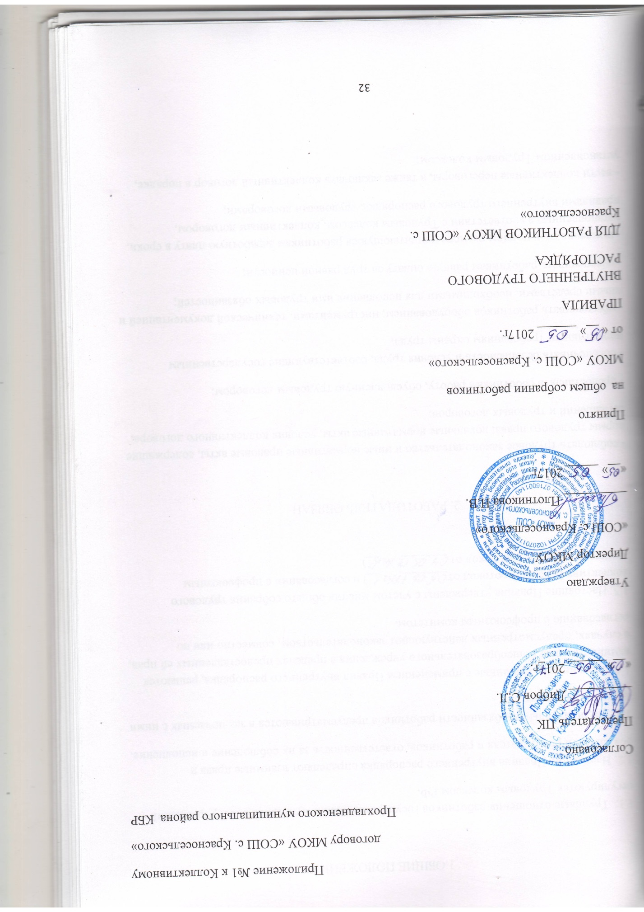

1.ОБЩИЕ ПОЛОЖЕНИЯ

1.1. Трудовые отношения работников государственных и муниципальных учреждений регулируются Трудовым кодексом РФ.
1.2. Настоящие Правила внутреннего распорядка определяют взаимные права и обязанности работодателя и работников, ответственность за их соблюдение и исполнение.
1.3. Индивидуальные обязанности работников предусматриваются в заключаемых с ними трудовых договорах.
1.4. Все вопросы, связанные с применением Правил внутреннего распорядка, решаются администрацией общеобразовательного учреждения в пределах предоставленных ей прав, в случаях, предусмотренных действующим законодательством, совместно или по согласованию с профсоюзным комитетом.
1.5. Настоящие Правила утверждены с учетом мнения общего собрания трудового коллектива Школы (протокол от 05.05.17. № 1) и согласовании с профсоюзным комитетом Школы (протокол от 04.05.17. № 8 ).

2. РАБОТОДАТЕЛЬ ОБЯЗАН:

- соблюдать трудовое законодательство и иные нормативные правовые акты, содержащие нормы трудового права, локальные нормативные акты, условия коллективного договора, соглашений и трудовых договоров;
- предоставлять работникам работу, обусловленную трудовым договором;
- обеспечивать безопасность и условия труда, соответствующие государственным нормативным требованиям охраны труда;
- обеспечивать работников оборудованием, инструментами, технической документацией и иными средствами, необходимыми для исполнения ими трудовых обязанностей;
- обеспечивать работникам равную оплату за труд равной ценности;
- выплачивать в полном размере причитающуюся работникам заработную плату в сроки, установленные в соответствии с Трудовым кодексом, коллективным договором, правилами внутреннего трудового распорядка, трудовыми договорами;
- вести коллективные переговоры, а также заключать коллективный договор в порядке, установленном Трудовым кодексом;
- предоставлять представителям работников полную и достоверную информацию, необходимую для заключения коллективного договора, соглашения и контроля за их выполнением;
- знакомить работников под роспись с принимаемыми локальными нормативными актами, непосредственно связанными с их трудовой деятельностью;
- своевременно выполнять предписания федерального органа исполнительной власти, уполномоченного на проведение государственного надзора и контроля за соблюдением трудового законодательства и иных нормативных правовых актов, содержащих нормы трудового права, других федеральных органов исполнительной власти, осуществляющих функции по контролю и надзору в установленной сфере деятельности, уплачивать штрафы, наложенные за нарушения трудового законодательства и иных нормативных правовых актов, содержащих нормы трудового права;
- рассматривать представления соответствующих профсоюзных органов, иных избранных работниками представителей о выявленных нарушениях трудового законодательства и иных актов, содержащих нормы трудового права, принимать меры по устранению выявленных нарушений и сообщать о принятых мерах указанным органам и представителям;
- создавать условия, обеспечивающие участие работников в управлении организацией в предусмотренных Трудовым кодексом, иными федеральными законами и коллективным договором формах;
- обеспечивать бытовые нужды работников, связанные с исполнением ими трудовых обязанностей;
- осуществлять обязательное социальное страхование работников в порядке, установленном федеральными законами;
- возмещать вред, причиненный работникам в связи с исполнением ими трудовых обязанностей, а также компенсировать моральный вред в порядке и на условиях, которые установлены Трудовым кодексом, другими федеральными законами и иными нормативными правовыми актами РФ;
- исполнять иные обязанности, предусмотренные трудовым законодательством и иными нормативными правовыми актами, содержащими нормы трудового права, коллективным договором, соглашениями, локальными нормативными актами и трудовыми договорами.

3. ОСНОВНЫЕ ПРАВА И ОБЯЗАННОСТИ РАБОТНИКА

Работник имеет право на:

- заключение, изменение и расторжение трудового договора в порядке и на условиях, которые установлены Трудовым кодексом, иными федеральными законами;
- предоставление ему работы, обусловленной трудовым договором;
- рабочее место, соответствующее государственным нормативным требованиям охраны труда и условиям, предусмотренным коллективным договором;
- своевременную и в полном объеме выплату заработной платы в соответствии со своей квалификацией, сложностью труда, количеством и качеством выполненной работы;
- отдых, обеспечиваемый установлением нормальной продолжительности рабочего времени, сокращенного рабочего времени для отдельных профессий и категорий работников, предоставлением еженедельных выходных дней, нерабочих праздничных дней, оплачиваемых ежегодных отпусков;
- полную достоверную информацию об условиях труда и требованиях охраны труда на рабочем месте;
- профессиональную подготовку, переподготовку и повышение своей квалификации в порядке, установленном Трудовым кодексом, иными федеральными законами;
- объединение, включая право на создание профессиональных союзов и вступление в них для защиты своих трудовых прав, свобод и законных интересов;
- участие в управлении организацией в предусмотренных Трудовым кодексом, иными федеральными законами и коллективным договором формах;
- ведение коллективных переговоров и заключение коллективных договоров и соглашений через своих представителей, а также на информацию о выполнении коллективного договора, соглашений;
- защиту своих трудовых прав, свобод и законных интересов всеми не запрещенными законом способами;
- разрешение индивидуальных и коллективных трудовых споров, включая право на забастовку, в порядке, установленном Трудовым кодексом, иными федеральными законами;
- возмещение вреда, причиненного ему в связи с исполнением трудовых обязанностей, и компенсацию морального вреда в порядке, установленном Трудовым кодексом, иными федеральными законами;
- обязательное социальное страхование в случаях, предусмотренных федеральными законами;
- на получение подтверждения соответствия занимаемой ими должности, осуществляющемуся один раз в пять лет на основе оценки их профессиональной деятельности аттестационной комиссией, самостоятельно формируемой образовательным учреждением;
- на проведение аттестации в целях установления квалификационной категории, осуществляющейся аттестационной комиссией, формируемой уполномоченными органами государственной власти субъектов Российской Федерации;
- первоочередное в установленном порядке предоставление жилой площади;
- длительный отпуск сроком до одного года не реже, чем через каждые 10 лет непрерывной преподавательской работы в порядке и на условиях, предусмотренных учредителем и (или) Уставом общеобразовательного учреждения;
- ежемесячную денежную компенсацию для педагогических работников в целях обеспечения их книгоиздательской продукцией и периодическими изданиями;
- свободу выбора и использования методик обучения и воспитания, учебных пособий и материалов, учебников, методов оценки знаний обучающихся, воспитанников.

Работник обязан:

- добросовестно исполнять свои трудовые обязанности, возложенные на него трудовым договором;
- соблюдать правила внутреннего трудового распорядка общеобразовательного учреждения;
- соблюдать трудовую дисциплину;
- выполнять установленные нормы труда;
- строго выполнять обязанности, возложенные на него трудовым законодательством и Федеральным Законом от 29.12.2012 г. № 273-ФЗ «Об образовании в Российской Федерации», Уставом общеобразовательного учреждения, Правилами внутреннего трудового распорядка; требованиями разделов «Должностные обязанности» и «Должен знать»; квалификационных характеристик, утвержденных Приказом Минздравсоцразвития №761-н от 26.08.2010 года;
- соблюдать требования по охране труда и обеспечению безопасности труда;
- бережно относиться к имуществу работодателя (в том числе к имуществу третьих лиц, находящемуся у работодателя, если работодатель несет ответственность за сохранность этого имущества) и других работников;
- незамедлительно сообщить работодателю либо непосредственному руководителю о возникновении ситуации, представляющей угрозу жизни и здоровью людей, сохранности имущества работодателя (в том числе имущества третьих лиц, находящегося у работодателя, если работодатель несет ответственность за сохранность этого имущества).

4. ПОРЯДОК ПРИЕМА, ПЕРЕВОДА И УВОЛЬНЕНИЯ РАБОТНИКА

4.1. Порядок приема на работу.

4.1.1. Работники реализуют свое право на труд путем заключения трудового договора о работе в данном общеобразовательном учреждении.
Трудовой договор заключается в письменной форме, составляется в двух экземплярах, каждый из которых подписывается сторонами. Один экземпляр трудового договора передается работнику, другой хранится у работодателя. Получение работником экземпляра трудового договора должно подтверждаться подписью работника на экземпляре трудового договора, хранящемся у работодателя (ст. 67 ТК РФ).
4.1.2. При приеме на работу педагогический работник обязан предъявить администрации общеобразовательного учреждения:
- паспорт или иной документ, удостоверяющий личность;
- трудовую книжку, за исключением случаев, когда трудовой договор заключается впервые или работник поступает на работу на условиях совместительства;
- страховое свидетельство государственного пенсионного страхования;
- документы воинского учета - для военнообязанных лиц;
- документ об образовании, о квалификации или наличии специальных знаний – при поступлении на работу, требующую специальных знаний или специальной подготовки;
- медицинское заключение об отсутствии противопоказаний по состоянию здоровья для работы в образовательном учреждении (ст.213 ТК РФ);
- справку о наличии (отсутствии) судимости и (или) факта уголовного преследования, либо прекращения уголовного преследования по реабилитирующему основанию.
Лица, принимаемые на работу, требующую специальных знаний (педагогические, медицинские работники, библиотекари, водители и др.) в соответствии с квалификационными требованиями или с Единым тарифно-квалификационным справочником, обязаны предъявить документы, подтверждающие образовательный уровень и (или) профессиональную подготовку.
Прием на работу в общеобразовательное учреждение без предъявления перечисленных документов не допускается. Вместе с тем администрация общеобразовательного учреждения не вправе требовать предъявления документов, помимо предусмотренных законодательством (например, характеристики с прежнего места работы, справки о жилищных условиях и т.д.).
4.1.3. Прием на работу оформляется приказом работодателя, изданным на основании заключенного трудового договора. Содержание приказа работодателя должно соответствовать условиям заключенного трудового договора. Приказ работодателя о приеме на работу объявляется работнику под роспись в трехдневный срок со дня фактического начала работы.
4.1.4. При приеме на работу (до подписания трудового договора) работодатель обязан ознакомить работника под роспись с правилами внутреннего трудового распорядка, учредительными документами и иными локальными нормативными актами учреждения, коллективным договором, соблюдение которых для него обязательно, а именно: Уставом школы, Должностной инструкцией, инструкцией по охране труда, Правилами по технике безопасности, пожарной безопасности, санитарно-гигиеническими нормативно-правовыми актами общеобразовательного учреждения.
Трудовой договор, не оформленный в письменной форме, считается заключенным, если работник приступил к работе с ведома или по поручению работодателя или его представителя. При фактическом допущении работника к работе работодатель обязан оформить с ним трудовой договор в письменной форме не позднее трех рабочих дней со дня фактического допущения работника к работе (ч.2 ст.67 ТК РФ).
4.1.5. В соответствии с приказом о приеме на работу администрация общеобразовательного учреждения обязана вести трудовую книжку на каждого работника, проработавшего в учреждении свыше пяти дней, если работа в этом учреждении является для работника основной. Оформление трудовой книжки работнику, принятому на работу впервые, осуществляется работодателем в присутствии работника не позднее недельного срока со дня приема на работу согласно Правилам ведения и хранения трудовых книжек, изготовления бланков трудовой книжки и обеспечения ими работодателей от 16 апреля 2003г. №225.
По желанию работника сведения о работе по совместительству вносятся в трудовую книжку по месту основной работы на основании документа, подтверждающего работу по совместительству.
Трудовые книжки работников хранятся в общеобразовательном учреждении. Бланки трудовых книжек и вкладышей к ним хранятся в общеобразовательной учреждении как документы строгой отчетности.
Трудовые книжки руководителей общеобразовательных учреждений хранятся в органах управления образованием.
С каждой записью, вносимой на основании приказа в трудовую книжку о выполняемой работе, переводе на другую постоянную работу и увольнении, администрация общеобразовательного учреждения обязана ознакомить ее владельца под расписку в личной карточке формы Т-2.
4.1.6. На каждого работника общеобразовательного учреждения ведется личное дело, состоящее из заверенной копии приказа о приеме на работу, копии документа об образовании и (или) профессиональной подготовке, медицинского заключения об отсутствии противопоказаний к работе в общеобразовательном учреждении, документов, предъявляемых при приеме на работу вместо трудовой книжки, аттестационного листа.
Здесь же хранится один экземпляр письменного трудового договора.
Личное дело работника хранится в общеобразовательном учреждении, в том числе и после увольнения, до достижения им возраста 75 лет.

4.2. Перевод на другую работу.

4.2.1. Изменение определенных сторонами условий трудового договора, в том числе перевод на другую работу, допускается только по соглашению сторон трудового договора. Соглашение об изменении определенных сторонами условий трудового договора заключается в письменной форме (ст.72 ТК РФ).
4.2.2. При письменной просьбе работника или с его письменного согласия может быть осуществлен перевод работника на постоянную работу к другому работодателю. При этом трудовой договор по прежнему месту работы прекращается (п.5ч.1 ст.77 ТК РФ).
Запрещается переводить и перемещать работника на работу, противопоказанную ему по состоянию здоровья.
По соглашению сторон, заключаемому в письменной форме, работник может быть временно переведен на другую работу у того же работодателя на срок до одного года, а в случае, когда такой перевод осуществляется для замещения временно отсутствующего работника, за которым сохраняется место работы, -до выхода этого работника на работу (ст.72.2 ТК РФ).
Работника, нуждающегося в переводе на другую работу в соответствии с медицинским заключением, с его письменного согласия работодатель обязан перевести на другую имеющуюся у работодателя работу, не противопоказанную работнику по состоянию здоровья (ст.73 ТК РФ).
4.2.3. В случае, когда по причинам, связанным с изменением организационных или технологических условий труда, определенные сторонами условия трудового договора не могут быть сохранены, допускается их изменение по инициативе работодателя. О предстоящих изменениях определенных сторонами условий трудового договора, а также о причинах, вызвавших необходимость таких изменений, работодатель обязан уведомить работника в письменной форме не позднее, чем за два месяца.

4.3. Особенности отстранения от работы

4.3.1. Работодатель обязан отстранить от работы (не допускать к работе) работника:
появившегося на работе в состоянии алкогольного, наркотического или иного токсического опьянения;
не прошедшего в установленном порядке обучение и проверку знаний и навыков в области охраны труда;
не прошедшего в установленном порядке обязательный медицинский осмотр, а также обязательное психиатрическое освидетельствование в случаях, предусмотренных настоящим Кодексом, другими федеральными законами и иными нормативными правовыми актами Российской Федерации;
при выявлении в соответствии с медицинским заключением, выданным в порядке, установленном федеральными законами и иными нормативными правовыми актами Российской Федерации, противопоказаний для выполнения работником работы, обусловленной трудовым договором;
по требованию органов или должностных лиц, уполномоченных федеральными законами и иными нормативными правовыми актами Российской Федерации;
в других случаях, предусмотренных настоящим Кодексом, другими федеральными законами и иными нормативными правовыми актами Российской Федерации.
4.3.2. Работодатель отстраняет от работы (не допускает к работе) работника на весь период времени до устранения обстоятельств, явившихся основанием для отстранения от работы или недопущения к работе, если иное не предусмотрено настоящим Кодексом, другими федеральными законами.
4.3.3. В период отстранения от работы (недопущения к работе) заработная плата работнику не начисляется, за исключением случаев, предусмотренных настоящим Кодексом или иными федеральными законами. В случаях отстранения от работы работника, который не прошел обучение и проверку знаний и навыков в области охраны труда либо обязательный медицинский осмотр не по своей вине, ему производится оплата за все время отстранения от работы как за простой.
4.3.4. Работодатель обязан отстранить от работы (не допускать к работе) педагогического работника при получении от правоохранительных органов сведений о том, что данный работник подвергается уголовному преследованию за преступления, указанные в абзацах третьем и четвертом части второй статьи 331 настоящего Кодекса. Работодатель отстраняет от работы (не допускает к работе) педагогического работника на весь период производства по уголовному делу до его прекращения либо до вступления в силу приговора суда, а также в случаях, предусмотренных ст.331 Трудового кодекса РФ.
4.4. Прекращение трудового договора.

4.4.1. Прекращение трудового договора может иметь место только по основаниям, предусмотренным законодательством (ст.77 ТК РФ).
4.4.2. Работник имеет право расторгнуть трудовой договор, заключенный на неопределенный срок, предупредив об этом администрацию письменно за две недели (ст.80 ТК РФ). Течение указанного срока начинается на следующий день после получения работодателем заявления работника об увольнении.
4.4.3. При расторжении трудового договора по уважительным причинам, предусмотренным действующим законодательством, администрация должна расторгнуть трудовой договор в срок, указанный в заявлении работника (ст.80 ТК РФ).
4.4.4. Независимо от причины прекращения трудового договора администрация общеобразовательного учреждения обязана:
- издать приказ об увольнении работника с указанием статьи, а в необходимых случаях и пункта (части) статьи ТК РФ и послуживший основанием прекращения трудового договора;
- выдать работнику в день увольнения оформленную трудовую книжку, а также по заявлению работника копии документов, связанных с работой (ст.62 ТК РФ);
- выплатить работнику в день увольнения все причитающиеся ему суммы.
Днем увольнения считается последний день работы.
4.4.5. Запись в трудовую книжку об основании и о причине прекращения трудового договора должна производиться в точном соответствии с формулировками действующего законодательства и со ссылкой на соответствующую статью, часть статьи, пункт статьи Трудового кодекса.
4.4.6. При получении трудовой книжки в связи с увольнением работник расписывается в личной карточке формы Т-2 и в книге учета движения трудовых книжек и вкладышей к ним.
4.4.7. Увольнение руководителей выборных профсоюзных органов (их заместителей) организации, не освобожденных от основной работы по инициативе администрации в соответствии с п.2, п.3, п.5 ст.81 Трудового кодекса допускается только с соблюдением порядка, установленного ст.374, 376 Трудового кодекса РФ.

5. РАБОЧЕЕ ВРЕМЯ И ВРЕМЯ ОТДЫХА

5.1.1. Рабочее время педагогических работников определяется Правилами внутреннего трудового распорядка общеобразовательного учреждения, а также учебным расписанием и должностными обязанностями, возлагаемыми на них Уставом этого учреждения и трудовым договором, годовым календарным графиком, графиком сменности.
5.1.2. Для педагогических работников общеобразовательного учреждения устанавливается сокращенная продолжительность рабочего времени – не более 36 часов в неделю (ст.333 Трудового кодекса РФ).
Продолжительность рабочего времени, а также минимальная продолжительность ежегодного оплачиваемого отпуска педагогическим работникам общеобразовательных учреждений устанавливается ТК РФ и иными правовыми актами РФ с учетом особенностей их труда.
5.1.3. Учебная нагрузка педагогического работника общеобразовательного учреждения оговаривается в трудовом договоре.
Объем учебной нагрузки (педагогической работы) других конкретных условий в данном общеобразовательном учреждении и не ограничивается верхним пределом.
5.1.4. Первоначально оговоренный в трудовом договоре объем учебной нагрузки может быть изменен сторонами, что должно найти отражение в трудовом договоре.
5.1.5. В случае, когда объем учебной нагрузки учителя не оговорен в трудовом договоре, учитель считается принятым на тот объем учебной нагрузки, который установлен приказом руководителя при приеме на работу.
5.1.6.Трудовой договор в соответствии со ст. 93 ТК РФ может быть заключен на условиях работы с учебной нагрузкой менее чем установлено за ставку заработной платы в следующих случаях:
- по соглашению между работником и администрацией общеобразовательного учреждения;
- по просьбе беременной женщины или имеющей ребенка в возрасте до 14 лет (ребенка-инвалида до 16 лет), в том числе находящегося на ее попечении, или лица, осуществляющего уход за больным членом семьи в соответствии с медицинским заключением, когда администрация обязана устанавливать им неполный рабочий день или неполную рабочую неделю.
5.1.7. Уменьшение или увеличение учебной нагрузки учителя в течение учебного года по сравнению с учебной нагрузкой, оговоренной в трудовом договоре возможны только:
- по взаимному согласию сторон;
- по инициативе администрации в случае уменьшения количества часов по учебным планам и программам, сокращения количества классов (групп) (п.66 Типового положения об общеобразовательном учреждении).
Уменьшение учебной нагрузки в таких случаях следует рассматривать как изменение в организации производства и труда, в связи с чем, допускается изменение определенных сторонами условий трудового договора.
5.1.8. Об указанных изменениях работник должен быть поставлен в известность не позднее, чем за два месяца.
Если работник не согласен на продолжение работы в новых условиях, то трудовой договор прекращается (п.7 ст.77 ТК РФ).
5.1.9. Для изменения учебной нагрузки по инициативе администрации согласие работника не требуется в случаях:
- в случае катастрофы природного или техногенного характера, производственной аварии, несчастного случая на производстве, пожара, наводнения, голода, землетрясения, эпидемии или эпизоотии и в любых исключительных случаях, ставящих под угрозу жизнь или нормальные жизненные условия всего населения или его части, работник может быть переведен без его согласия на срок до одного месяца на не обусловленную трудовым договором работу у того же работодателя;
- в случае простоя (временной приостановки работы по причинам экономического, технологического или организационного характера), необходимости предотвращения уничтожения или порчи имущества либо замещения временно отсутствующего работника, если простой или необходимость предотвращения уничтожения или порчи имущества либо замещения временно отсутствующего работника вызваны чрезвычайными обстоятельствами. При этом перевод на работу, требующую более низкой квалификации, допускается только с письменного согласия работника (ст. 72.2 ТК РФ).
5.1.10.Учебная нагрузка педагогическим работникам на новый учебный год устанавливается руководителем общеобразовательного учреждения с учетом мнения выборного профсоюзного органа, мнения трудового коллектива (обсуждение нагрузки на методических объединениях, педсоветах и др.) до ухода работников в отпуск, но не позднее сроков, за которые они должны быть предупреждены о возможном изменении в объеме учебной нагрузки.
5.1.11.При проведении тарификации учителей на начало нового учебного года объем учебной нагрузки каждого учителя устанавливается приказом руководителя общеобразовательного учреждения с учетом мнения выборного профсоюзного органа. Мотивированное мнение должно быть оформлено в виде решения, принятого на специальном заседании с составлением соответствующего протокола.
5.1.12.При установлении учебной нагрузки на новый учебный год следует иметь в виду, что, как правило:
- у педагогических работников должна сохраняться преемственность классов (групп) и объем учебной нагрузки;
- объем учебной нагрузки должен быть стабильным на протяжении всего учебного года за исключением случаев, когда уменьшение или увеличение учебной нагрузки учителя в течение учебного года по сравнению с учебной нагрузкой, оговоренной в трудовом договоре возможны только по взаимному согласию сторон; по инициативе администрации в случае уменьшения количества часов по учебным планам и программам, сокращения количества классов (групп).
5.2. Учебное время учителя в школе определяется расписанием уроков.
5.2.1. Расписание уроков составляется и утверждается администрацией школы по согласованию с выборным профсоюзным органом с учетом обеспечения педагогической целесообразности, соблюдения санитарно-гигиенических норм и максимальной экономии время учителя.
5.2.2. Педагогическим работникам там, где это возможно, предусматривается один свободный день в неделю (методический день) для методической работы и повышения квалификации. Методический день не является дополнительным выходным днем для учителя.
Часы, свободные от уроков, дежурств, участия во внеурочных мероприятиях, предусмотренных планом общеобразовательного учреждения (заседания педагогического совета, родительские собрания и т.п.), учитель вправе использовать по своему усмотрению.
5.3. Ставка заработной платы педагогическому работнику устанавливается исходя из затрат рабочего времени в астрономических часах. В рабочее время при этом включаются короткие перерывы (перемены).
5.3.1. Продолжительность урока 45, 40 или даже 30 минут установлена только для учащихся, поэтому пересчета рабочего времени учителей в академические часы не производится ни в течение учебного года, ни в каникулярный период.
5.3.2. Продолжительность рабочего дня обслуживающего персонала и рабочих определяется графиком сменности, составляемым с соблюдением установленной продолжительности рабочего времени за неделю или другой учетный период, и утверждается руководителем общеобразовательного учреждения с учетом мнения выборного профсоюзного органа.
В графике указываются часы работы и перерывов для отдыха и приема пищи. Порядок и место отдыха, приема пищи устанавливаются руководителем с учетом мнения выборного профсоюзного органа общеобразовательного учреждения.
График сменности объявляется работнику под расписку и вывешивается на видном месте, как правило, не позднее, чем за один месяц до введения его в действие.
5.3.3. Работа в выходные и праздничные дни запрещена. Привлечение отдельных работников общеобразовательных организаций к работе в выходные и праздничные дни допускается в исключительных случаях, предусмотренных законодательством, с согласия выборного профсоюзного органа, по письменному приказу (распоряжению) руководителя.
5.3.4. Работа в выходной день компенсируется предоставлением другого дня отдыха или по соглашению сторон, в денежной форме, но не менее чем в двойном размере.
Дни отдыха за работу в выходные и праздничные дни предоставляются в порядке, предусмотренном действующим законодательством, или с согласия работника в каникулярное время, не совпадающее с очередным отпуском.
5.3.5. Запрещается привлекать к работе в выходные и праздничные дни беременных женщин и матерей, имеющих детей в возрасте до 3 лет. Привлечение к работе в выходные и нерабочие праздничные дни инвалидов, женщин, имеющих детей в возрасте до трех лет, допускается только при условии, если это не запрещено им по состоянию здоровья в соответствии с медицинским заключением. При этом инвалиды, женщины, имеющие детей в возрасте до трех лет, должны быть под роспись ознакомлены со своим правом отказаться от работы в выходной или нерабочий праздничный день. (Ст.113 ТК РФ).
5.3.6. Сверхурочная работа оплачивается за первые два часа работы не менее чем в полуторном размере, за последующие часы – не менее чем в двойном размере. По желанию работника сверхурочная работа вместо повышенной оплаты может компенсироваться предоставлением дополнительного времени отдыха, но не менее времени, отработанного сверхурочно. Руководитель обязан обеспечить точный учет продолжительности сверхурочной работы каждого работника.
5.4.1. Руководитель общеобразовательного учреждения привлекает педагогических работников к дежурству по школе. График дежурств составляется на полугодие, утверждается руководителем по согласованию с выборным профсоюзным органом и вывешивается на видном месте. Дежурство должно начинаться не позднее, чем за 20 минут до начала занятий и продолжаться не более 20 минут после их окончания.
5.4.2. Заседания школьных методических объединений учителей и воспитателей проводятся не чаще 2 раз в учебную четверть. Общие родительские собрания созываются не реже одного раза в год, классные – не реже 4 раз в год.
5.4.3. Общие собрания трудового коллектива, заседания педагогического совета и занятия школьных методических объединений должны продолжаться, как правило, не более 2 часов, родительское собрание – 1,5 часа, собрания школьников – 1 час, кружков, секций – от 45 минут до 1,5 часов.
5.4.4. Время осенних, зимних и весенних каникул, а также время летних каникул, не совпадающее с очередным отпуском, является рабочим временем педагогических и других работников общеобразовательного учреждения.
В эти периоды педагогические работники привлекаются администрацией общеобразовательного учреждения к педагогической и организационной работе в пределах времени, не превышающего их учебной нагрузки до начала каникул. График работы в каникулы утверждается приказом руководителя.
5.4.5. Оплата труда педагогических работников и других категорий работников общеобразовательного учреждения, ведущих преподавательскую работу, за время работы в период осенних, зимних, весенних и летних каникул обучающихся производится из расчета заработной платы, установленной при тарификации, предшествующей началу каникул.
В каникулярное время учебно-вспомогательный и обслуживающий персонал привлекается к выполнению хозяйственных работ, не требующих специальных знаний (мелкий ремонт, работа на территории, охрана общеобразовательного учреждения и др.), в пределах установленного им рабочего времени с сохранением установленной заработной платы.
За работниками из числа учебно-вспомогательного и обслуживающего персонала в каникулярное время, не совпадающее с их отпуском, условия оплаты труда также сохраняются.
Для педагогических работников в каникулярное время, не совпадающее с очередным отпуском, может быть, с их согласия, установлен суммированный учет рабочего времени в пределах месяца.
5.4.6. Очередность предоставления ежегодных оплачиваемых отпусков устанавливается администрацией общеобразовательного учреждения по согласованию с выборным профсоюзным органом с учетом необходимости обеспечения нормальной работы общеобразовательного учреждения и благоприятных условий для отдыха работников.
График отпусков составляется на каждый календарный год не позднее, чем за две недели до наступления календарного года и доводится до сведения всех работников. О времени начала отпуска работник должен быть извещен под роспись не позднее, чем за две недели до его начала.
Разделение отпуска, предоставление отпуска по частям, перенос отпуска полностью или частично на другой год, а также отзыв из отпуска допускаются только с согласия работника.
Замена отпуска, части превышающего 28 календарных дней, денежной компенсацией допускается только с письменного заявления работника.
Заработная плата за все время отпуска выплачивается не позднее, чем за три дня до начала отпуска.
5.5.1. Ежегодный оплачиваемый отпуск должен быть продлен или перенесен на другой срок, определяемый работодателем с учетом пожеланий работника: при временной нетрудоспособности работника; при исполнении работником во время ежегодного оплачиваемого отпуска государственных обязанностей, если для этого трудовым законодательством предусмотрено освобождение от работы; в других случаях, предусмотренных трудовым законодательством.
5.5.2. Если работнику своевременно не была произведена оплата за время ежегодного оплачиваемого отпуска либо работник был предупрежден о времени начала этого отпуска позднее чем за две недели до его начала, то руководитель по письменному заявлению работника обязан перенести ежегодный оплачиваемый отпуск на другой срок, согласованный с работником (ст.124 ТК РФ).
5.5.3. Педагогическим работникам запрещается:
- изменять по своему усмотрению расписание уроков (занятий) и график работы;
- отменять, изменять продолжительность уроков (занятий) и перерывов (перемен) между ними;
- удалять учащихся с уроков (занятий);
- курить в помещении общеобразовательного учреждения;
- отвлекать педагогических работников в учебное время от их непосредственной работы для выполнения разного рода мероприятий и поручений, не связанных с производственной деятельностью;
- созывать в рабочее время собрания, заседания и всякого рода совещания по общественным делам;
- присутствие на уроках (занятиях) посторонних лиц без разрешения администрации общеобразовательного учреждения;
- входить в класс после начала урока (занятия). Таким правом в исключительных случаях пользуется только руководитель общеобразовательного учреждения и его заместители;
- делать педагогическим работникам замечания по поводу их работы во время проведения уроков (занятий) и в присутствии учащихся.

6. ПООЩРЕНИЯ ЗА УСПЕХИ В РАБОТЕ

6.1. За добросовестный труд, образцовое выполнение трудовых обязанностей, успехи в обучении и воспитания учащихся, новаторство в труде и другие достижения в работе применяются следующие формы поощрения работника (ст.191 ТК РФ):
- объявление благодарности;
- выдача премии;
- награждение ценным подарком;
- награждение почетной грамотой;
- представление к званию лучшего по профессии.
6.2. За особые трудовые заслуги перед обществом и государством работники могут быть представлены к государственным наградам.
6.3. Поощрения объявляются в приказе по общеобразовательному учреждению, доводятся до сведения его коллектива и заносятся в трудовую книжку работника.
6.4. Работникам, успешно и добросовестно выполняющим свои трудовые обязанности, предоставляются в первую очередь преимущества и льготы в области социально-культурного и жилищно-бытового обслуживания (путевки в санатории и дома отдыха, улучшение жилищных условий и т.п.). Таким работникам предоставляется также преимущество при продвижении по работе.
6.5. За особые трудовые заслуги работники представляются также в вышестоящие органы к поощрению, к награждению орденами, медалями, почетными грамотами, нагрудными значками и к присвоению почетных званий и др.

7. ТРУДОВАЯ ДИСЦИПЛИНА

7.1. Работники общеобразовательных учреждений обязаны подчиняться администрации, выполнять ее указания, связанные с трудовой деятельностью, а также приказы и предписания, доводимые с помощью служебных инструкций или объявлений.
7.2. Работники, независимо от должностного положения, обязаны проявлять взаимную вежливость, уважение, терпимость, соблюдать служебную дисциплину, профессиональную этику.
7.3. За нарушение трудовой дисциплины (дисциплинарный проступок), то есть неисполнение или ненадлежащее исполнение работником по его вине возложенных на него трудовых обязанностей, администрация имеет право применить следующие дисциплинарные взыскания (ст. 192 ТК РФ):
-замечание;
- выговор;
- увольнение.
7.4. Основаниями для прекращения трудового договора (увольнения) с педагогическим работником являются:
- повторное в течение одного года грубое нарушение устава организации, осуществляющей образовательную деятельность;
- применение, в том числе однократное, методов воспитания, связанных с физическим и (или) психическим насилием над личностью обучающегося, воспитанника;
- достижение предельного возраста для замещения соответствующей должности в соответствии со статьей 332 настоящего Кодекса;
- за систематическое неисполнение работником без уважительных причин обязанностей, возложенных на него трудовым договором (Уставом школы и правилами внутреннего трудового распорядка), если уже применялись меры дисциплинарного или общественного взыскания;
- за прогул (в том числе за отсутствие на работе более 4 часов в течение рабочего дня) без уважительных причин, а также за появление на работе в нетрезвом состоянии.
В соответствии с действующим законодательством о труде педагогические работники могут быть уволены за совершение аморального поступка, не совместимого с дальнейшим выполнением воспитательных функций (ст. 81 п.5, ст. 336 ТК РФ). За один дисциплинарный проступок может быть применено только одно дисциплинарное взыскание.
7.5. Не допускается применение дисциплинарных взысканий, не предусмотренных федеральными законами, уставами и положениями о дисциплине.
Взыскание должно быть наложено администрацией общеобразовательного учреждения в соответствии с её уставом, трудовым законодательством.
7.6.До применения дисциплинарного взыскания администрация должна затребовать от работника письменное объяснение. Если по истечении двух рабочих дней указанное объяснение работником не предоставлено, то составляется соответствующий акт.
7.7. Дисциплинарное взыскание применяется не позднее одного месяца со дня обнаружения проступка, не считая времени болезни работника, пребывания его в отпуске, а также времени, необходимого на учет мнения профсоюзного органа.
Дисциплинарное взыскание не может быть применено позднее шести месяцев со дня совершения проступка. В указанные сроки не включается время производства по уголовному делу.
7.8. Дисциплинарное расследование нарушений педагогическим работником общеобразовательного учреждения норм профессионального поведения и (или) устава данного общеобразовательного учреждения может быть проведено только по поступившей на него жалобе, поданной в письменной форме. Копия жалобы должна быть передана данному педагогическому работнику.
Ход дисциплинарного расследования и принятые по его результатам решения могут быть преданы гласности только с согласия заинтересованного педагогического работника общеобразовательного учреждения, за исключением случаев, ведущих к запрещению заниматься педагогической деятельностью, или при необходимости защиты интересов обучающихся.
7.9. Мера дисциплинарного взыскания определяется с учетом тяжести совершенного проступка, обстоятельств, при которых он совершен, предшествующей работы и поведения работника.
Приказ о применении дисциплинарного взыскания с указанием мотивов его применения объявляется (сообщается) работнику, подвергнутому взысканию, под расписку в течение трех рабочих дней со дня его издания, не считая времени отсутствия работника на работе (ст.193 ТК РФ).
7.10. Запись о дисциплинарном взыскании в трудовой книжке работника не производится, за исключением случаев, когда дисциплинарным взысканием является увольнение (ч.6 ст.193 ТК РФ).
В случае несогласия работника с наложенным на него дисциплинарным взысканием он вправе обратиться в комиссию по трудовым спорам общеобразовательного учреждения, в суд, государственную инспекцию труда.
7.11. Если в течение года со дня применения дисциплинарного взыскания работник не будет подвергнут новому дисциплинарному взысканию, то он считается не имеющим дисциплинарного взыскания (ст. 194 ТК РФ).

8. ТЕХНИКА БЕЗОПАСНОСТИ И ПРОИЗВОДСТВЕННАЯ САНИТАРИЯ

В целях предупреждения несчастных случаев и профессиональных заболеваний должны строго выполняться общие и специальные предписания по технике безопасности, охране жизни и здоровья детей, действующие для данного общеобразовательного учреждения; их нарушение влечет за собой применение дисциплинарных мер взыскания, предусмотренных в главе VII настоящих правил.
Служебные инструкции должны содержать предписания всякий раз, когда необходимо дополнить указанные выше общие предписания, применяемые во всех случаях.
Руководители обязаны пополнять предписания по технике безопасности, относящиеся к работе, выполняемой подчиненными лицами, и контролировать реализацию таких предписаний.

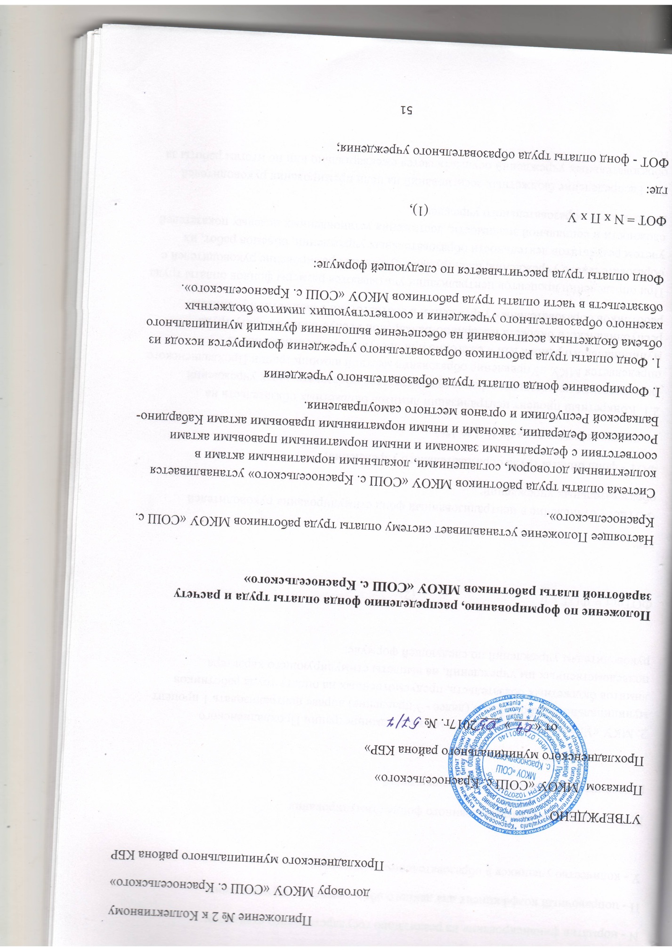

N - норматив финансирования на реализацию государственного стандарта;
П - поправочный коэффициент для данного образовательного учреждения;
У - количество учащихся в образовательном учреждении.

II. Формирование централизованного фонда стимулирования
руководителей образовательных учреждений

2. МКУ «Управление образования местной администрации Прохладненского муниципального района КБР» (далее - Управление) вправе централизовать 1 процент лимитов бюджетных обязательств, предусмотренных на оплату труда работников подведомственных им учреждений, на выплаты стимулирующего характера руководителям учреждений по следующей формуле:

ФОТцст = ФОТ х ц (2),

где:
ФОТцст - отчисление в централизованный фонд стимулирования руководителей образовательных учреждений;
ФОТ - фонд оплаты труда образовательного учреждения;
ц - централизуемая доля ФОТ. (до 1%)
2.1. Конкретный процент централизации лимитов бюджетных обязательств на формирование премиального фонда руководителей образовательных учреждений определяется МКУ «Управление образования местной администрации Прохладненского муниципального района КБР» ежегодно при поступлении ассигнований из республиканского бюджета Кабардино-Балкарской Республики на оплату труда работников образовательных учреждений в соответствии с бюджетной росписью.
При определении процентов централизации учитываются размеры фондов оплаты труда образовательного учреждения, планируемые суммы на премирование руководителей с учетом результатов деятельности образовательных учреждений, объемов работ, их сложности и социальной значимости, достижения установленных целевых показателей деятельности образовательного учреждения.
2.2. Распределение бюджетных ассигнований на цели премирования руководителей образовательных учреждений осуществляется ежеквартально или по итогам работы за год.
2.3.Бюджетные ассигнования на премирование руководителей образовательных учреждений распределяются Управлением между подведомственными им учреждениями и используются до конца текущего финансового года.
2.4. Неиспользованные средства премиального фонда руководителя образовательного учреждения могут быть перераспределены и направлены на выплаты стимулирующего характера работникам данного образовательного учреждения, а также на премирование руководителей и (или) на стимулирующие выплаты работникам других подведомственных образовательных учреждений.
2.5. Руководители образовательных учреждений премируются ежеквартально или по итогам работы за год.
2.6. Премирование руководителей образовательных учреждений производится по результатам оценки итогов работы учреждения за соответствующий отчетный период с учетом выполнения целевых показателей деятельности учреждений. Одним из показателей эффективности работы руководителя образовательного учреждения является рост средней заработной платы работников учреждения в отчетном году по сравнению с предшествующим годам без учета повышения заработной платы в соответствии с решениями Правительства Кабардино-Балкарской Республики, личного вклада руководителей в осуществление основных задач и функций, определенных Положением (Уставом) учреждения, а также выполнения обязанностей, предусмотренных трудовым договором.
2.7. Руководители образовательных учреждений обязаны ежеквартально представлять отчеты о выполнении целевых показателей деятельности учреждений.
2.8. В целях принятия объективного решения о выплатах стимулирующего характера руководителю образовательного учреждения создается Комиссия по оценке выполнения целевых показателей деятельности учреждений (далее - Комиссия), состав и полномочия которой определяются МКУ «Управление образования местной администрацией Прохладненского муниципального района КБР».
Руководитель образовательного учреждения имеет право присутствовать на заседаниях Комиссии и давать необходимые пояснения.
Решение Комиссии оформляется протоколом, на основании которого издается приказ о премировании руководителя образовательного учреждения.
2.9. Выплата премии руководителям образовательных учреждений за соответствующий период производится на основании приказа образовательного учреждения при наличии соответствующего приказа Управления.
2.10. Решение Управления о премировании доводится до руководителя учреждения в установленном порядке.
3. При распределении централизованного фонда стимулирования руководителей образовательных учреждений учитываются:
- результаты итоговой и промежуточной аттестации обучающихся каждой ступени обучения, в том числе в форме ЕГЭ на 3-й ступени и других независимых внешних формах оценки качества обучения на 1-й и 2-й ступенях;
- результаты государственной аккредитации образовательного учреждения, соблюдение лицензионных условий;
- здоровье учащихся (по результатам мониторинга);
- обеспечение безаварийной и бесперебойной работы учреждения;
- организация и проведение мероприятий, направленных на повышение авторитета и имиджа учреждения;
- создание благоприятного психологического микроклимата (по результатам мониторинга);
- количество преступлений и административных правонарушений, совершенных учащимися образовательных учреждений;
- количество обучающихся, отчисленных из образовательных учреждений до достижения ими 15-летнего возраста и не продолжающих обучение в других образовательных учреждениях или организациях;
- участие образовательных учреждений в районных (городских), областных и всероссийских мероприятиях, результативность участия;
- обеспечение прозрачности деятельности образовательного учреждения для всех участников образовательного процесса;
- реализация мероприятий по снижению неэффективных бюджетных расходов.

III. Распределение фонда оплаты труда образовательного учреждения

4. Фонд оплаты труда образовательного учреждения (ФОТоу) состоит из базовой части (ФОТб) и стимулирующей части (ФОТст).

ФОТоу = ФОТб + ФОТст (3).

Объем стимулирующей части определяется по формуле:

ФОТст = ФОТоу х ш (4),

где:
ш - стимулирующая доля ФОТоу.
Значение ш до 15 процентов.
Рекомендуемая доля стимулирующего фонда педагогического персонала, непосредственно осуществляющего образовательный процесс (учителя, воспитатели дошкольных групп), должна составить не менее 70 процентов в общем фонде стимулирования. В фонде стимулирования может быть предусмотрено до 3% на прочие выплаты.
5. Базовая часть фонда оплаты труда обеспечивает гарантированную заработную плату руководителей (руководитель образовательного учреждения, руководитель структурного подразделения, заместители руководителя и др.), педагогических работников, непосредственно осуществляющих учебный процесс (учителя, преподаватели), педагогических работников, осуществляющих образовательный процесс (воспитатели дошкольных групп, воспитатели групп продленного дня, педагоги-психологи, социальные педагоги, педагоги дополнительного образования, вожатые, организаторы внеклассной и внешкольной работы и др.), и младшего обслуживающего персонала образовательного учреждения (лаборанты, уборщики, дворники, водители и др.) складывается из:

ФОТб = ФОТауп + ФОТпп + ФОТпоп + ФОТмоп (5),

где:
ФОТауп - фонд оплаты труда для административно-управленческого персонала;
ФОТпп - фонд оплаты труда для педагогических работников, осуществляющих учебный процесс;
ФОТпоп - фонд оплаты труда педагогических работников, осуществляющих образовательный процесс;
ФОТмоп - фонд оплаты труда для младшего обслуживающего персонала.
6. Руководитель образовательного учреждения формирует и утверждает штатное расписание образовательного учреждения по согласованию с Управлением в пределах базовой части фонда оплаты труда.
Объем фонда оплаты труда педагогического персонала определяется по формуле:

ФОТпп = ФОТб х пп (6),

где:
пп - доля ФОТ педагогического персонала, непосредственно осуществляющего учебный процесс, в общем ФОТ.
Рекомендуемое значение пп - не менее 70 процентов. Значение или диапазон пп определяется самостоятельно образовательным учреждением.
7. Оплата труда работников образовательных учреждений производится на основании трудовых договоров между руководителем образовательного учреждения и работниками.

IV. Определение стоимости бюджетной образовательной услуги
в образовательном учреждении

8. Базовая часть фонда оплаты труда для педагогического персонала, осуществляющего учебный процесс (ФОТпп), состоит из общей части (ФОТо) и специальной части (ФОТс):

ФОТпп = ФОТо + ФОТс (7).

Объем специальной части определяется по формуле:
ФОТс = ФОТпп х с (8),

где:
с - доля специальной части ФОТпп.
Значение с устанавливается образовательным учреждением самостоятельно. Рекомендуемое значение с - до 30 процентов.
9. Общая и специальная части фонда оплаты труда педагогического персонала, осуществляющего учебный процесс, распределяются исходя из стоимости бюджетной образовательной услуги на одного обучающегося с учетом повышающих коэффициентов (например, за сложность и приоритетность предмета в зависимости от специфики образовательной программы учреждения, за обучение детей с отклонениями в развитии и за квалификационную категорию педагога).
Общая часть фонда оплаты труда обеспечивает гарантированную оплату труда педагогического работника исходя из количества проведенных им учебных часов и численности обучающихся в классах (часы аудиторной занятости), а также часов неаудиторной занятости.
Общая часть фонда оплаты труда педагогического персонала, непосредственно осуществляющего учебный процесс (ФОТо), состоит из двух частей: фонд оплаты аудиторной занятости (ФОТаз) и неаудиторной занятости (ФОТнз):

ФОТо = ФОТаз + ФОТнз (9).

Примерное соотношение ФОТаз и ФОТнз–от 82 и от6 процентов соответственно. Данное соотношение и порядок распределения ФОТнз определяются самим образовательным учреждением исходя из специфики его образовательной программы.
Для определения величины гарантированной оплаты труда педагогического работника вводится условная единица «стоимость одного ученико-часа» как основа расчета бюджетной образовательной услуги.
Стоимость одного ученико-часа - стоимость бюджетной образовательной услуги, включающей один расчетный час учебной работы с одним расчетным учеником в соответствии с учебным планом.
Стоимость одного ученико-часа рассчитывается образовательным учреждением самостоятельно в сентябре (и январе - в случае изменения норматива подушевого финансирования) по формуле:

ФОТаз х 34
Стп =-----------------------------------------------------------------------
(а1 х в1 + а2 х в2 + а3 х в3 .. + а10 х в10 + а11 х в11) х 52 (10),

где:
Стп - стоимость одного ученико-часа;
52 - количество недель в календарном году;
34 - количество недель в учебном году;
ФОТаз - часть фонда оплаты труда, отведенная на оплату часов аудиторной занятости педагогического персонала, непосредственно осуществляющего учебный процесс;
а1 - количество обучающихся в первых классах;
а2 - количество обучающихся во вторых классах;
а3 - количество обучающихся в третьих классах;
а11 - количество обучающихся в одиннадцатых классах;
в1 - годовое количество часов по учебному плану в первом классе;
в2 - годовое количество часов по учебному плану во втором классе;
в3 - годовое количество часов по учебному плану в третьем классе;
в11 - годовое количество часов по учебному плану в одиннадцатом классе.
10. В стоимости ученика-часа учтены повышающие коэффициенты за работу в сельской местности.
11. Учебный план разрабатывается образовательным учреждением самостоятельно. Максимальная учебная нагрузка не может превышать нормы, установленные федеральным базисным учебным планом и санитарными правилами и нормами.
При этом должна быть обеспечена в полном объеме реализация федерального компонента государственного образовательного стандарта общего образования.
12. Специальная часть фонда оплаты труда педагогического персонала, осуществляющего учебный процесс (ФОТс), формируется по фактической потребности и включает в себя:
- повышающие коэффициенты за сложность и приоритетность предмета в зависимости от специфики образовательной программы данного учреждения;
- повышающие коэффициенты за работу в классах профильного, предпрофильного, а также индивидуального обучения детей на дому;
- повышающие коэффициенты за наличие квалификационной категории педагога. (2 категория – 5%, 1 категория – 10%, высшая категория – 20%).
V. Расчет заработной платы педагогических работников, осуществляющих учебный процесс
13. Заработная плата педагогического работника, осуществляющего учебный процесс, рассчитывается по формуле:

Зпр = Стп х Н х Чаз х Кпр х Кгр х Кзв х Коб х А + Двз + Днз + Пр (11),
где:
Зпр - заработная плата педагогического работника, непосредственно осуществляющего учебный процесс;
Стп - расчетная стоимость ученико-часа (руб./ученико-час);
Н - количество обучающихся по предмету в каждом классе;
Чаз - количество часов по предмету по учебному плану в месяц в каждом классе;
Кпр - повышающий коэффициент за сложность и приоритетность предмета.
Повышающий коэффициент за сложность и приоритетность предмета в зависимости от специфики образовательной программы данного образовательного учреждения может определяться по четырем группам приоритетности предмета на основании следующих критериев:
- включение предмета в итоговую аттестацию, в том числе в форме ЕГЭ и других формах независимой аттестации;
- дополнительная нагрузка педагога, связанная с подготовкой к урокам (формирование в кабинете базы наглядных пособий и дидактических материалов, обеспечение работы кабинета-лаборатории и техники безопасности в нем, большая информативная емкость предмета, постоянное обновление содержания; наличие большого количества информационных источников, необходимость подготовки лабораторного, демонстрационного оборудования);
- дополнительная нагрузка педагога, обусловленная неблагоприятными условиями для его здоровья, возрастными особенностями учащихся;
- дополнительная нагрузка педагога, обусловленная необходимостью работы в режиме билингвизма;
- специфика образовательной программы учреждения, определяемая концепцией программы развития, и учет вклада в ее реализацию данного предмета.
Расчет повышающего коэффициента сложности по предмету производится в зависимости от уровня сложности, который рассчитывается путем суммирования рейтинговых баллов по следующим критериям:
а) участие предмета в ЕГЭ (обязательный предмет - 2 балла, по выбору - 1 балл, не принимает участие - 0 баллов);
б) сложность в подготовке к занятиям:
1 балл - литература, история, обществознание, география (большая информативная емкость предмета, постоянное обновление содержания, наличие большого количества источников);
в) дополнительная нагрузка при подготовке лабораторного, демонстрационного оборудования к урокам:
1 балл - химия, биология, физика;
г) неблагоприятные условия для здоровья педагога:
1 балл - химия, информатика и другие;
д) дополнительная нагрузка педагога, обусловленная необходимостью работы в режиме билингвизма:
2 балла - родной язык и литература, иностранные языки.
Сложение рейтинговых баллов по каждому предмету дает суммарный рейтинговый балл, а затем рейтинговые места - от 1 до 4, которые и являются уровнями сложности.
Соответственно каждому уровню сложности устанавливается повышающий коэффициент от 1 до 1,15 в соответствии со следующей таблицей:
Суммарный рейтинговый балл | Уровень сложности | Повышающий коэффициент
3 | 1 | 1,15
2 | 2 | 1,1
1 | 3 | 1,05
0 | 4 | 1
Кгр - коэффициент, учитывающий деление класса на группы при обучении отдельным предметам (иностранные языки, родные языки, информатика, технология, физическая культура, физика, химия), проведении профильных и элективных курсов, устанавливаемый в следующих размерах:
- 1 - если класс не делится на группы;
- 2 - если класс делится на 2 группы, а также применяется в коррекционных классах (при этом количество учащихся в отдельной группе, умноженное на 2, не может превышать численность учащихся в классе);
Кзв - повышающий коэффициент за ученые степени «доктор наук», «кандидат наук», который устанавливается в следующих размерах:
- 1,2 - за ученую степень «доктор наук»;
- 1,1 - за ученую степень «кандидат наук».
Повышающий коэффициент к окладу за ученые степени «кандидат наук» и «доктор наук» устанавливается только в том случае, когда работник работает непосредственно по специальности (или смежной специальности), по которой присвоена ученая степень.
Коб - повышающий коэффициент за работу в классах профильного, предпрофильного, углубленного, коррекционного обучения, а также индивидуального обучения на дому, устанавливаемый в диапазоне 1,2-1,4 в соответствии с реализуемой программой.
А - повышающий коэффициент за квалификационную категорию педагога, устанавливаемый в следующих размерах:
- 1,2 - для педагогических работников, имеющих высшую категорию;
- 1,1 - для педагогических работников, имеющих первую категорию;
- 1,05 - для педагогических работников, имеющих вторую категорию;
- Двз – доплата за внеурочную занятость.
Доплаты за внеурочную занятость педагогическим работникам производятся исходя из количества часов учебного плана по внеурочной занятости по ФГОС и расчетной стоимости 1 часа размера минимального оклада педагога дополнительного образования профессионально квалификационной группы должностей педагогических работников общеобразовательных и дошкольных учреждений, установленных в соответствии с постановлением Правительства Кабардино-Балкарской Республики от 5 сентября 2013 г. №247-ПП «О Положении об отраслевой системе оплаты труда работников государственных казенных образовательных учреждений Кабардино-Балкарской Республики».
Днз - доплата за неаудиторную занятость.
Доплаты за неаудиторную занятость педагогическим работникам производятся по всем установленным образовательным учреждением видам неаудиторной деятельности, включая консультации и дополнительные занятия с обучающимися, подготовку учащихся к олимпиадам, конференциям, смотрам, проверку письменных работ, заведование учебными кабинетами, осуществление функции классного руководителя по организации и координации воспитательной работы с обучающимися, иные формы работы с обучающимися и (или) их родителями (законными представителями) и их размеры определяются самостоятельно;
Пр - стимулирующие выплаты, осуществляемые в соответствии с Положением о распределении стимулирующей части фонда оплаты труда образовательного учреждения.
15. Если педагог ведет несколько предметов в разных классах, то его заработная плата рассчитывается по каждому предмету и классу отдельно.

VI. Распределение стимулирующей части фонда оплаты труда
МКОУ «СОШ с. Красносельского»

16. Система стимулирующих выплат работникам образовательного учреждения включает в себя поощрительные выплаты по результатам труда (премии).
17. Распределение поощрительных выплат по результатам труда стимулирующей части ФОТоу производится Управляющим советом образовательного учреждения по представлению руководителя учреждения и с учетом мнения профсоюзной организации.
18. Работники образовательного учреждения премируются ежеквартально или по итогам года.
19. Премирование работников образовательного учреждения производится по результатам оценки итогов работы за соответствующий отчетный период. Одним из показателей эффективности работы педагога является рост успеваемости и качества обученности учащихся.
20. Работники образовательного учреждения обязаны ежеквартально представлять отчеты о выполнении целевых показателей деятельности.
В целях принятия объективного решения о выплатах стимулирующего характера создается Комиссия, в состав которой входят: директор, зам. директора по УВР, зам. директора по ВР, завхоз, старшие воспитатели СПДО, председатель профсоюзного комитета.
Решение Комиссии оформляется протоколом, который доводится до сведения Управляющего совета. После согласования с Управляющим советом руководителем издается приказ о премировании работников образовательного учреждения.
21. В случае образования экономии фонда оплаты труда общеобразовательного учреждения вследствие неполного замещения временно отсутствующих работников, отпусков без сохранения заработной платы, оплаты пособий по временной нетрудоспособности из средств социального страхования и по другим причинам, средства направляются на увеличение стимулирующей части фонда оплаты труда и осуществление выплат стимулирующего характера работникам общеобразовательного учреждения в соответствии с распорядительными документами, разрабатываемыми общеобразовательным учреждением.
22. Работникам образовательных учреждений (в том числе руководителям, их заместителям, главным бухгалтерам), удостоенным государственных наград Российской Федерации и Кабардино-Балкарской Республики, выплаты производятся в соответствии с законодательством Кабардино-Балкарской Республики.

VII. Расчет заработной платы руководителя, заместителей руководителя и главного бухгалтера МКОУ «СОШ с. Красносельского»

23. Заработная плата руководителя образовательного учреждения устанавливается МКУ «Управление образования местной администрации Прохладненского муниципального района КБР» на основании трудового договора исходя из средней заработной платы работников данного образовательного учреждения и группы оплаты труда один раз в год - в начале календарного года:

ЗПр = ЗПср х Кгр (12),
где:
3Пр - заработная плата руководителя образовательного учреждения;
3Ппср - средняя заработная плата работников образовательного учреждения;
Кгр - коэффициент по группам оплаты труда руководителей образовательных учреждений, значение которого устанавливается МКУ «Управление образования местной администрации Прохладненского муниципального района КБР» в следующих пределах:
- 1 группа - коэффициент до 3,0;
- 2 группа - коэффициент до 2,5;
- 3 группа - коэффициент до 2,0;
- 4 группа - коэффициент до 1,75.
Отнесение образовательных учреждений к группам оплаты труда руководителей производится по следующим показателям:
Группа по оплате труда руководителей | 1 группа | 2 группа |  | 3 группа | 4 группа
Рекомендуемые коэффициенты | до 3,0 | до 2,5 | до 2,25 | до 2,0 | до 1,75
Количество учащихся и воспитанников дошкольных групп | свыше 1000 | 751-1000 | 501-750 | 201-500 | до 200
При установлении группы по оплате труда руководящих работников контингент обучающихся (воспитанников дошкольных групп) образовательных учреждений определяется по списочному составу на начало учебного года (включая контингент дошкольных подразделений).
Соотношение средней заработной платы руководителя и средней заработной платы работников муниципального образовательного учреждения, формируемых за счет всех финансовых источников, рассчитывается за календарный год. Определение размера средней заработной платы осуществляется в соответствии с методикой, используемой при определении средней заработной платы работников для целей статистического наблюдения, утвержденной федеральным органом исполнительной власти, осуществляющим функции по выработке государственной политики и нормативно-правовому регулированию в сфере официального статистического учета.
24. Заработная плата заместителей руководителя и главного бухгалтера учреждения устанавливается руководителем образовательного учреждения в соответствии с группой по оплате труда руководителя образовательного учреждения один раз в год в начале календарного года:

ЗПзр = ЗПср х Кгр (13),
где:
3Пзр - заработная плата заместителей руководителя и главного бухгалтера образовательного учреждения;
3Пср - средняя заработная плата работников данного образовательного учреждения;
Кгр – коэффициент по группам оплаты труда руководителя учреждения, значение которого устанавливается МКУ «Управление образования местной администрации Прохладненского муниципального района КБР» в следующих пределах:
- 1 группа - коэффициент до 2,3;
- 2 группа - коэффициент до 1,8;
- 3 группа - коэффициент до 1,5;
- 4 группа - коэффициент до 1,3
Отнесение образовательных учреждений к группам оплаты труда заместителей руководителей и главного бухгалтера производится по следующим показателям:
Группа по оплате труда заместителей руководителей,  главного бухгалтера | 1 группа | 2 группа |  | 3 группа | 4 группа
Рекомендуемые коэффициенты | до 2,3 | до 1,8 | до 1,65 | до 1,5 | до 1,3
Количество учащихся и воспитанников дошкольных групп | свыше 1000 | 751-1000 | 501-750 | 201-500 | до 200
- 1-я группа - до 2,3;
- 2-я группа - до 1,8;
- 3-я группа - до 1,5;
- 4-я группа - до 1,3;
25. МКУ «Управление образования местной администрации Прохладненского муниципального района КБР» может устанавливать руководителю образовательного учреждения выплаты стимулирующего характера.

VIII. Оплата труда учителей, замещающих разовые часы

26. Оплата труда учителей, замещающих разовые часы, производится исходя из расчета аудиторной и специальной частей базового фонда оплаты труда.
Если замещение продолжается свыше 2 месяцев, то оплата труда педагогического работника производится со дня начала замещения за все часы фактической работы по тарификации.

IX. Оплата труда других категорий работников общеобразовательного учреждения

27. Обеспечение функций младшего обслуживающего персонала и учебно-вспомогательного персонала в общеобразовательном учреждении с учетом особенностей организации учебного процесса, режима занятий может осуществляться на основе трудовых и гражданско-правовых договоров, заключаемых общеобразовательным учреждением с физическими и (или) юридическими лицами, в пределах сметы расходов учреждения.
28. Оклады по другим должностям работников устанавливаются по профессиональным квалификационным группам соответствующих отраслей в соответствии с окладами, указанными в постановлении Правительства Кабардино-Балкарской Республики от 5 сентября 2013 г. №247-ПП.

Приложение №1
к Положению об оплате труда
работников МКОУ «СОШ с. Красносельского»

РЕКОМЕНДУЕМЫЙ ПЕРЕЧЕНЬ
ДОЛЖНОСТЕЙ СЛУЖАЩИХ, ПРОФЕССИЙ РАБОЧИХ, ОПЛАТА
ТРУДА КОТОРЫХ, РАССЧИТЫВАЕТСЯ ЗА 1 НОРМО-ЧАС

N  п/п | Наименование должностей, профессий | Рекомендуемые размеры  повышающих коэффициентов к  часовым ставкам заработной  платы
1. | Уборщик помещений (санитарка,  санитарка-мойщица) | до 0,2
2. | Уборщик территории | до 0,2
3. | Культорганизатор | до 0,3
4. | Библиотекарь | до 0,3
5. | Экспедитор по перевозке грузов | до 0,25
6. | Машинистка | до 0,3
7. | Аккомпаниатор | до 0,3
8. | Программист | до 0,5
9. | Садовник | до 0,3

Месячная заработная плата работников по предлагаемому перечню должностей служащих и профессий рабочих должна быть не менее минимального размера оплаты труда, деленного на среднемесячное количество рабочих часов в соответствующем календарном году в зависимости от установленной продолжительности рабочей недели и умноженного на количество отработанных часов в этом месяце, либо деленного на количество рабочих часов по норме соответствующего месяца в зависимости от установленной продолжительности рабочей недели и умноженного на количество отработанных часов в этом месяце (с 1 июля 2016 года минимальный размер оплаты труда составляет 7500 рублей в месяц).
Конкретный порядок определения размера часовой ставки оговаривается в положении по оплате труда учреждения.

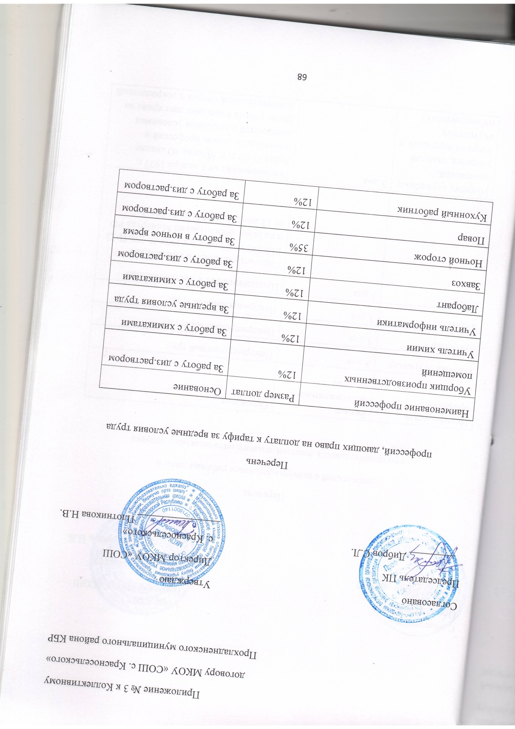

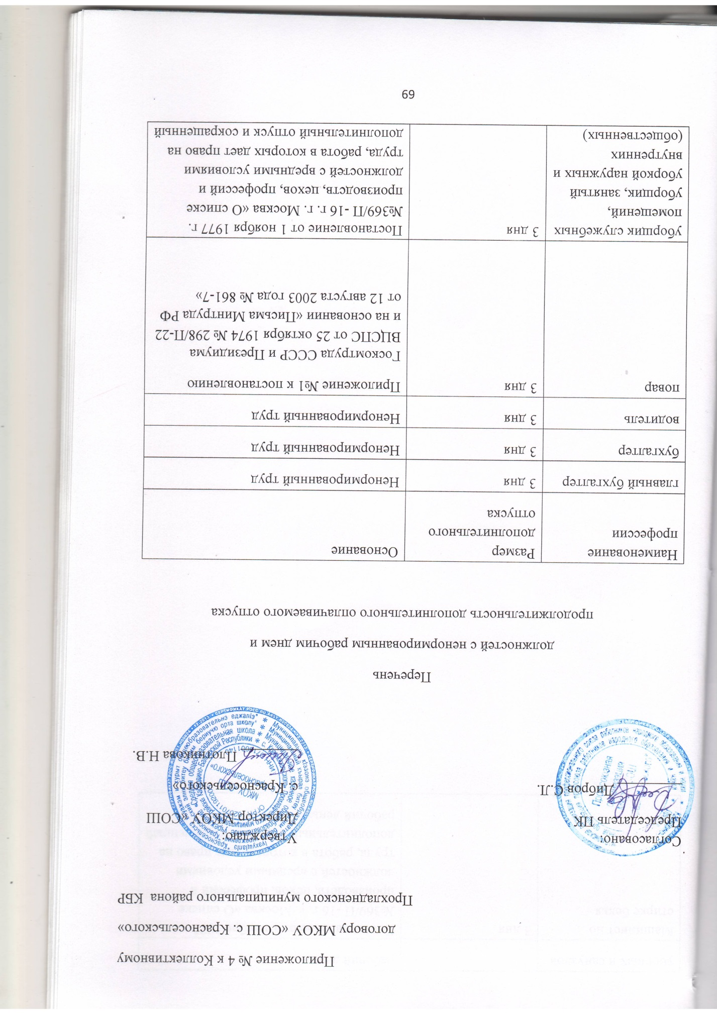
уборных и санузлов |  | рабочий день»
Машинист по стирке белья | 3 дня | Постановление от 1 ноября 1977 г. №369/П -16 г. г. Москва «О списке производств, цехов, профессий и должностей с вредными условиями труда, работа в которых дает право на дополнительный отпуск и сокращенный рабочий день»

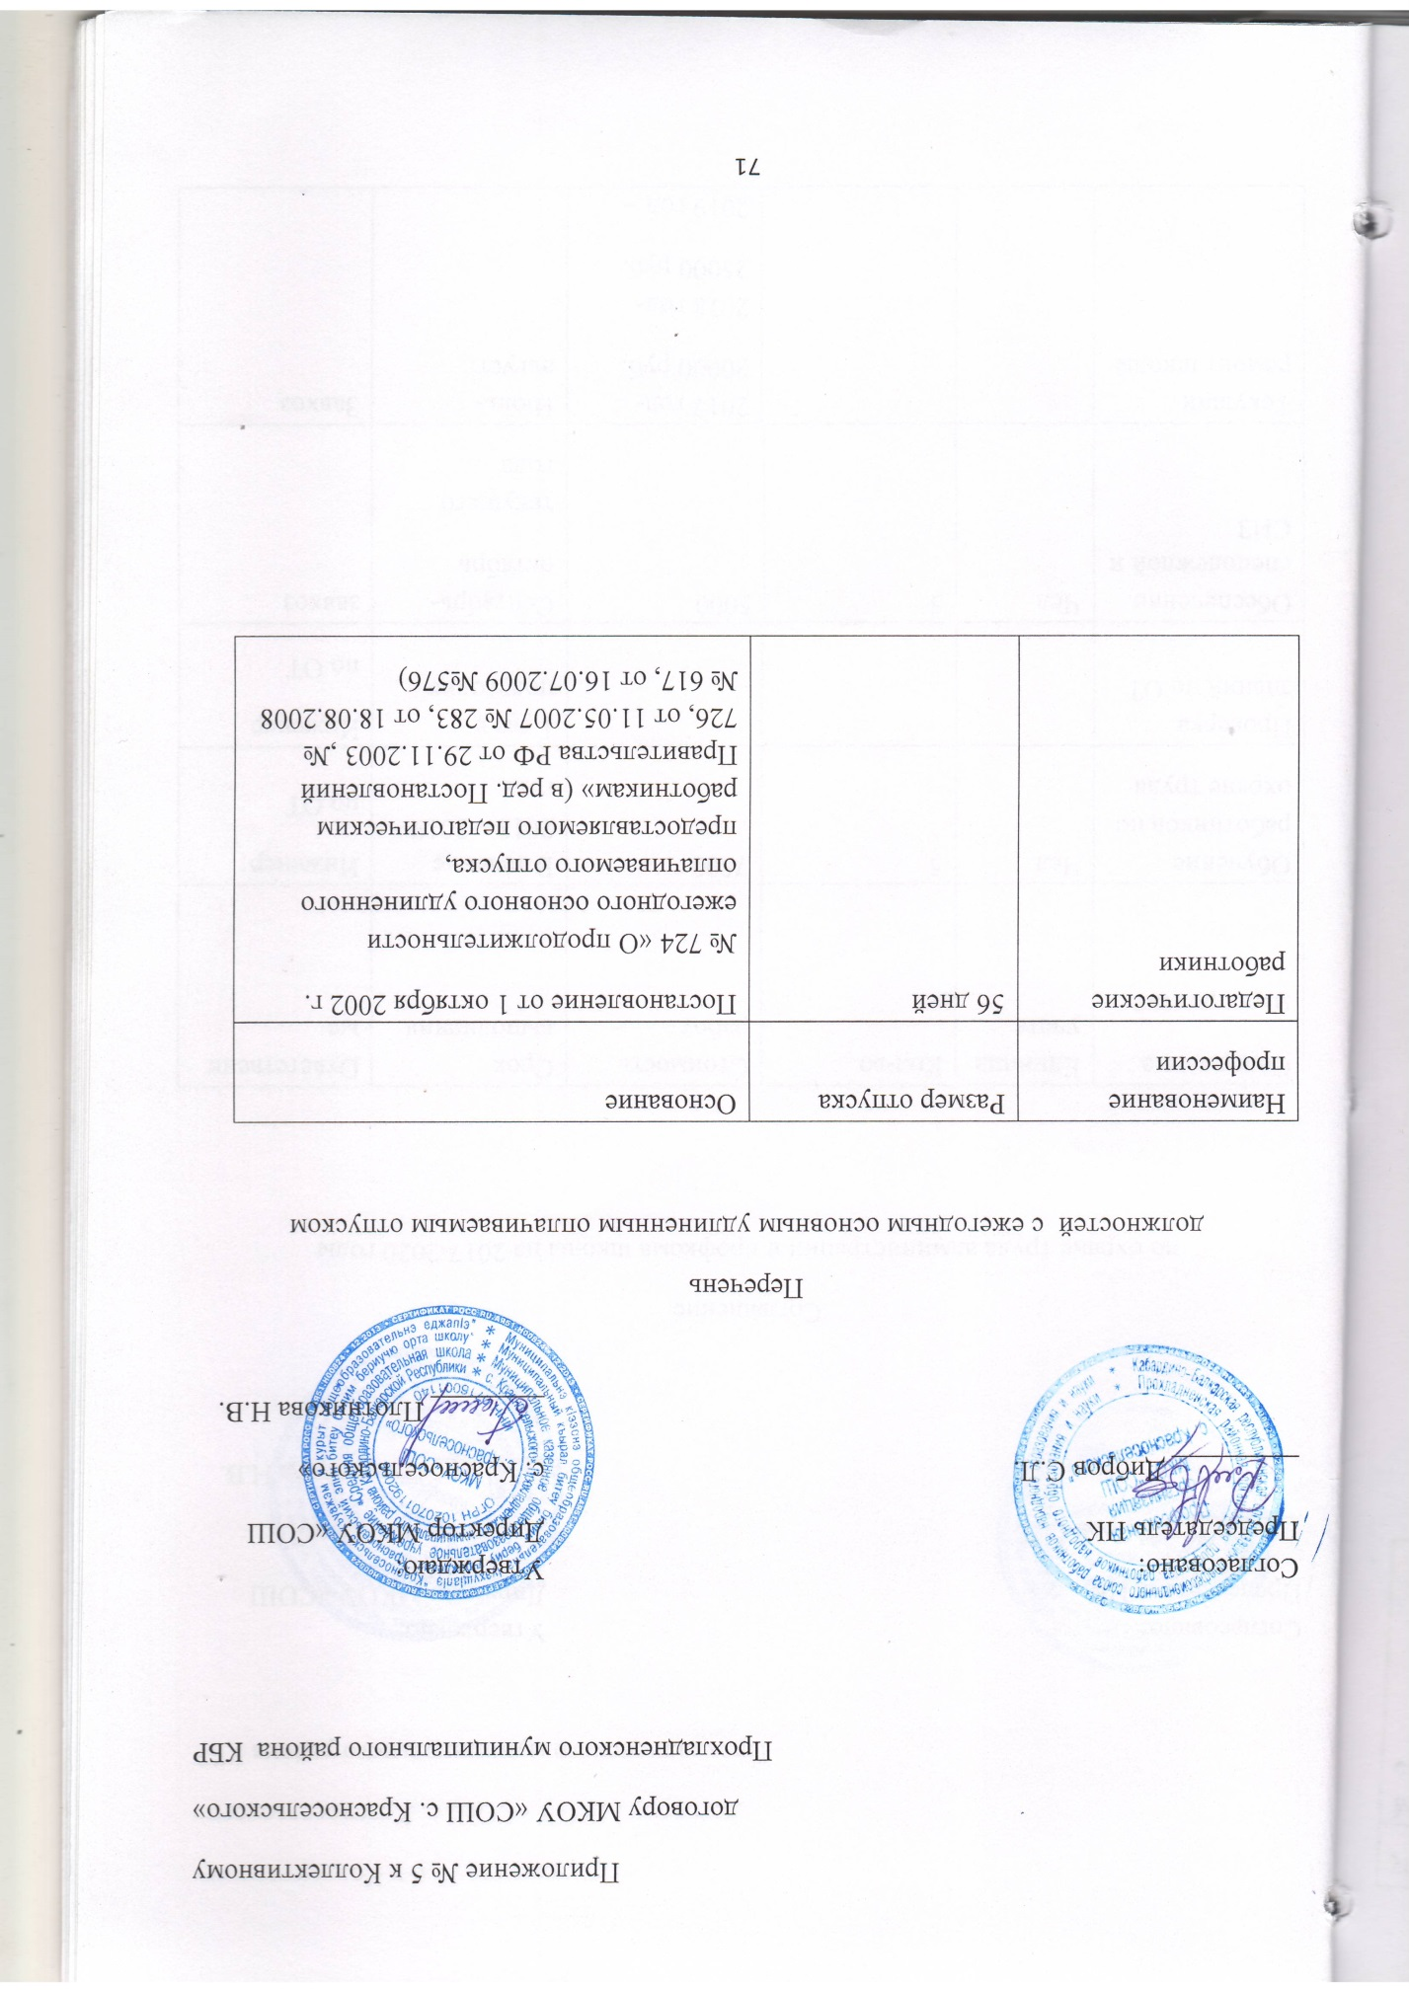

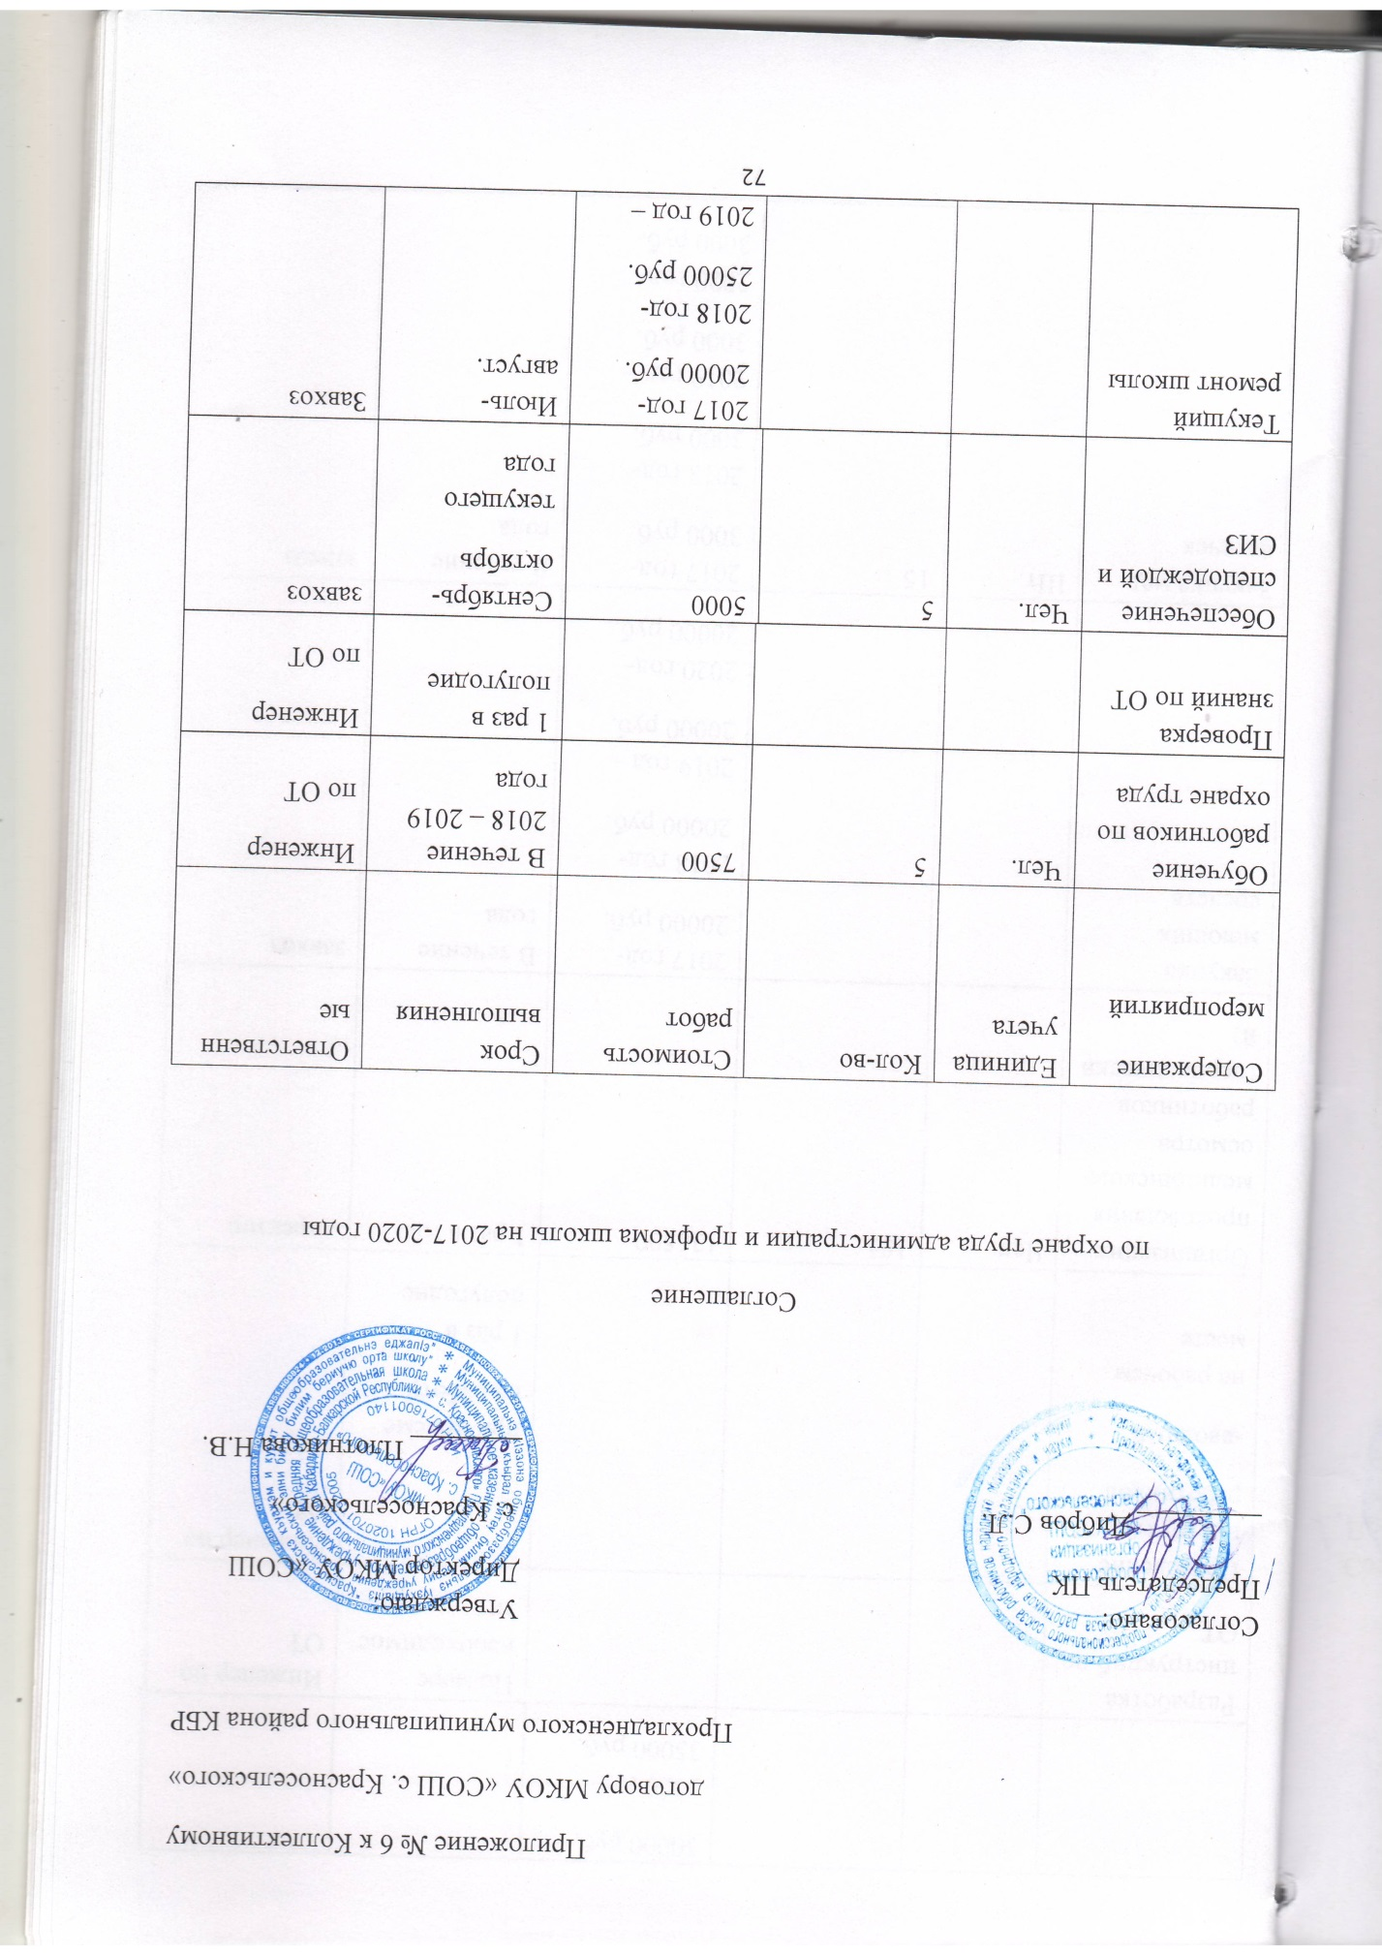

30000 руб.
2020 год- 35000 руб.
Разработка инструкций по ОТ |  |  |  | По мере необходимости | Инженер по ОТ
Проведение инструктажей работников  -вводный  на рабочем месте |  |  |  | при приеме на работу  1 раз в полугодие | Инженер по ОТ
Организация прохождения медицинского осмотра работников (периодический) | Чел. | 105 | 136500 | 1 раз в год | директор
Закупка моющих средств |  |  | 2017 год-20000 руб.  2018 год-20000 руб.  2019 год – 20000 руб.  2020 год- 20000 руб. | В течение года | завхоз
Закупка мед. аптечек | Шт. | 15 | 2017 год-3000 руб.  2018 год-3000 руб.  2019 год – 3000 руб.  2020 год- 3000 руб. | В течение года | завхоз
Закупка электрических лампочек | Шт. | 200 | 2017 год-3000 руб.  2018 год-3000 руб.  2019 год – 3000 руб.  2020 год- 3000 руб. | В течение года | завхоз
Приобретение средств индивидуальной защиты | Шт. | 20 | 2000 | ежемесячно | завхоз
Освещение: замена светильников согласно предписаниям | Шт. | 20 | 3000 | Август 2017 | завхоз
Проведение общего технического осмотра здания школы |  |  |  | ежемесячно | завхоз

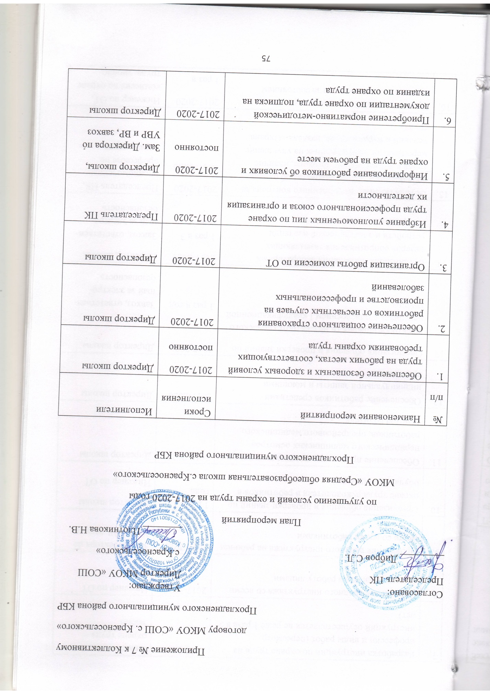

7. | Разработка инструкций по охране труда на профессии и виды работ (пересмотр инструкций осуществляется не реже 1 раза в 5 лет) | 2017-2020 | Ответственный по охране труда - завхоз
8. | Проведение вводного инструктажа со всеми поступающими на работу лицами | 2017-2020 | Инженер по ОТ
9. | Проведение вводного инструктажа на рабочем месте со всеми работниками | 2017-2020 | Зам. директора по УВР и ВР, завхоз
10. | Организация обучения и проверки знаний по охране труда руководителя и работников в обучающем центре | 1 раз в 3 года | Директор школы  Инженер по ОТ
11. | Обеспечение проведения предварительного и периодического медицинских осмотров работников, предрейсового медицинского осмотра водителя | 2017-2020 | Директор школы
12. | Обеспечение работников средствами индивидуальной защиты и моющими средствами | 2017-2020 | Директор школы
13. | Организация обучения и проверки знаний по  электробезопасности неэлектротехнического персонала с присвоением І квалификационной группы | 2017-2020  1 раз в год | Директор школы,  Завхоз, ответствен-ный за электро-безопасность
14. | Организация проведения лабораторных замеров сопротивления заземляющих устройств и электрической изоляции оборудования и электросети | 2017-2020  1 раз в 3 года | Директор школы,  Завхоз, ответствен-ный за электро-безопасность
15. | Осуществление общественного контроля за соблюдением законодательства об охране труда в коллективном договоре, наличие мероприятий, направленных на улучшение условий и охраны труда, раздела «Охрана труда» | 2017-2020  постоянно | Председатель ПК, уполномоченные профсоюза по охране труда
16. | Проведение «Дня охраны труда», осуществление контроля за состоянием охраны труда на рабочих местах | 2017-2020  1 раз в месяц | Инженер по ОТ, комиссия по охране труда, уполно-моченные проф-союза по охране труда
17. | Проведение совещаний по вопросам охраны труда | 2017-2020  1 раз в месяц | Директор школы,  комиссия по охране труда
18. | Обеспечение нормального теплового режима и микроклимата в помещениях в течение года | 2017-2020 | Директор школы
19. | Приведение естественного и искусственного освещения на рабочих местах к требуемым нормам | 2017-2020 | Директор школы
20. | Обеспечение подразделений медицинскими аптечками и средствами первой медицинской помощи, регулярное пополнение их медикаментами | 2017-2020 | Завхоз
21. | Обеспечение средствами пожаротушения | 2017-2020 | Директор школы
22. | Обеспечение финансирования мероприятий, направленных на улучшение условий и охраны труда:  в 2017г. - 3500 руб.  в 2018г. - 4000 руб.  в 2019г. - 4500 руб.  в 2020г. - 5000 руб. |  | Директор школы
23. | Текущий ремонт школы и СПДО | 2017-2020 | Бюджет района на 2017-2020 годы
24. | Проведение специальной оценки условий труда | 2017-2020 | Директор школы, Фонд социального страхования
25. | Обеспечение подразделений медицинскими аптечками и средствами первой медицинской помощи, регулярное пополнение медикаментами | 2017-2020 | Завхоз

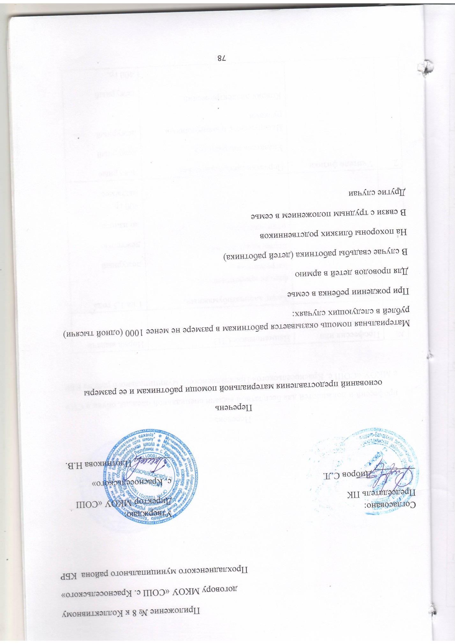

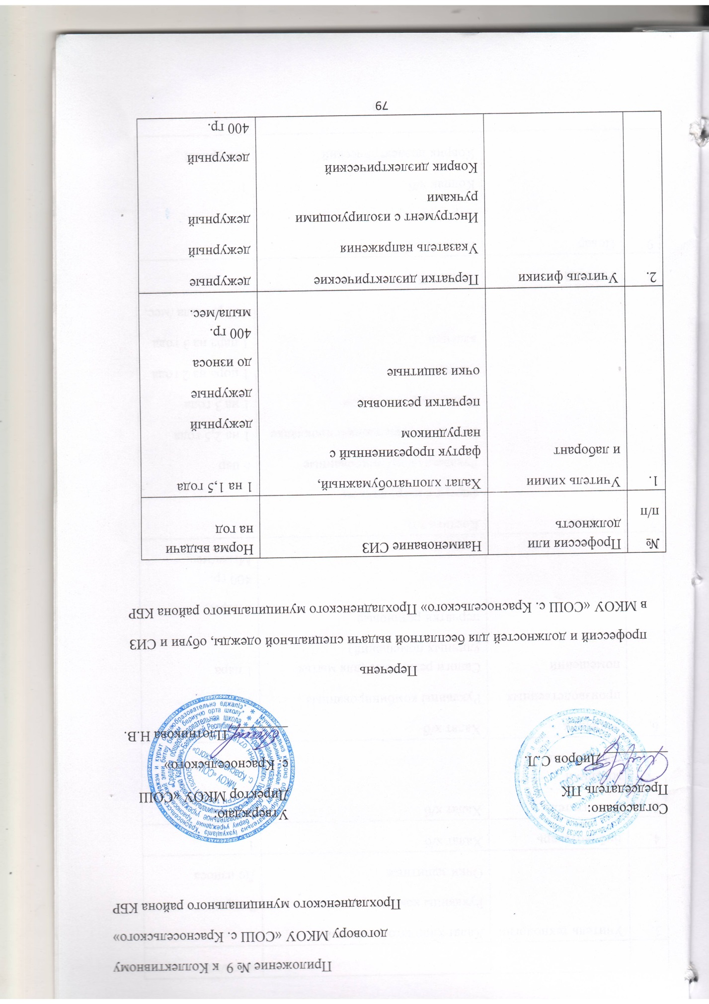

 |  |  | мыла/мес.
2. | Учитель физики | Перчатки диэлектрические  Указатель напряжения  Инструмент с изолирующими ручками  Коврик диэлектрический | дежурные  дежурный  дежурный  дежурный  400 гр. мыла/мес.
3. | Учитель технологии | Халат хлопчатобумажный,  Рукавицы комбинированные  Очки защитные | 1  2 пары  До износа
4. | Библиотекарь | Халат х/б | 1
5. | Воспитатель,  младший воспитатель | Халат х/б | 1
6. | Уборщик  производственных  помещений | Халат х/б  Рукавицы комбинированные  Сапоги резиновые (для мытья уличных помещений)  перчатки резиновые | 1  6 пар  1 пара  2 пары  400 гр. Мыла/мес.
7. | Дворник | Костюм х/б  фартук с нагрудником  Рукавицы комбинированные  Куртка на утепляющей прокладке  Плащ непромокаемый  Галоши  валенки | 1  1  6 пар  1 на 2,5 года  1 на 3 года  1 пора на 2 года  1 пара на 3 года  400 р. мыла /мес.
8. | Рабочий | Халат х/б | 1
9. | Повар | Костюм х/б  Передник х/б  Колпак х/б  Коврик диэлектрический | 1  1  1  дежурный
10. | Кухрабочая | Фартук клеенчатый с нагрудником  Сапоги резиновые  Перчатки резиновые | 1  1 пара  1 пара
11. | Машинист по стирке белья | Халат х/б  Косынка х/б  Фартук прорезиненный с нагрудником  Сапоги резиновые | 1  1  1  1 пара
12. | Водитель | Костюм х/б  Перчатки диэлектрические  Сапоги резиновые | 1  Дежурные  1 пара  400 гр. мыло/мес.
13. | Завхоз | Халат х/б  Сапоги резиновые | 1  1 пара

